**T.C**

**ŞEREFLİKOÇHİSAR KAYMAKAMLIĞI**

**TUZ GÖLÜ ANADOLU LİSESİ** **MÜDÜRLÜĞÜ**



**2024-2028 STRATEJİK PLANI**

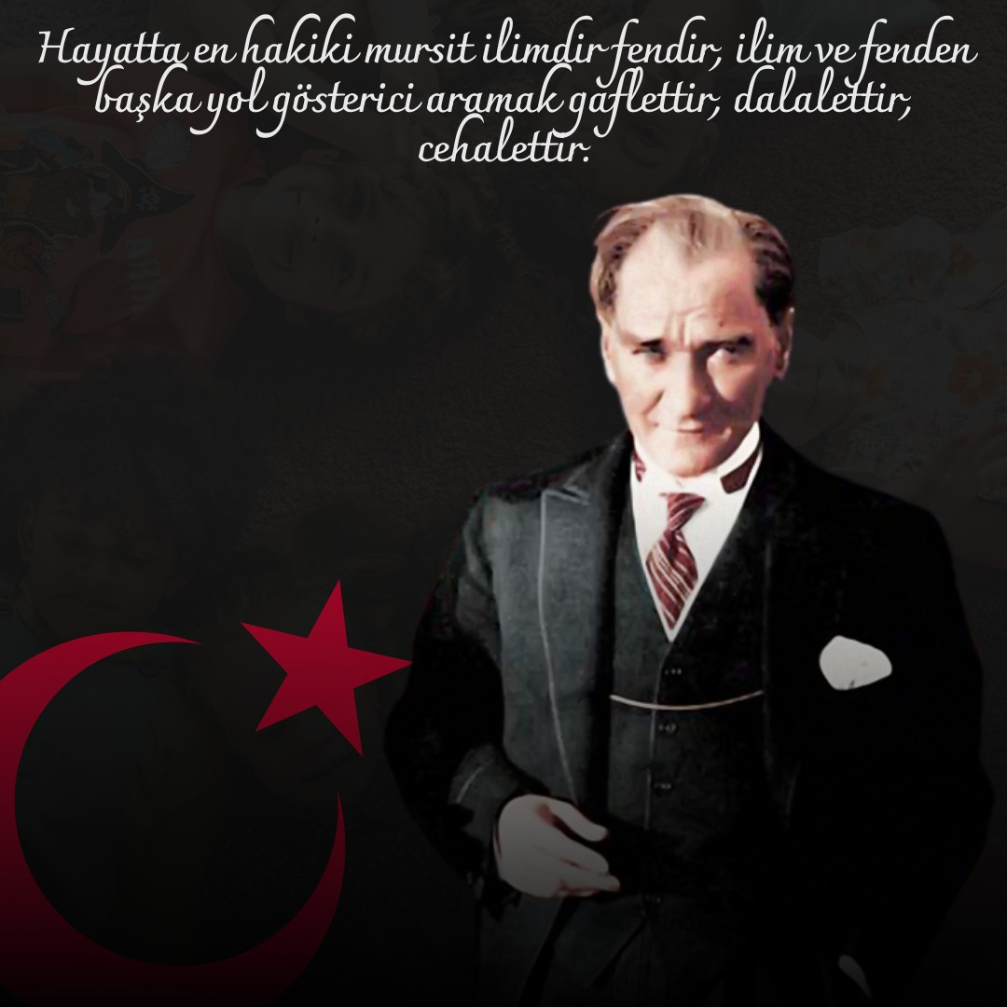

**Okul / Kurum Bilgileri**

**Tablo 1: Okulun Künyesi**

|  |  |
| --- | --- |
| **İli: ANKARA** | |
| **İlçesi: ŞEREFLİKOÇHİSAR** | |
| **Adres:** | Yeni Mahalle Sağlık Sokak No:6 |
| **Telefon No:** | 0 312 687 17 95 |
| **e- Posta Adresi:** | [Tuzgoluanadolulisesi0606@gmail.com](mailto:Tuzgoluanadolulisesi0606@gmail.com) |
| **Kurum Kodu:** | 750706 |
| **Coğrafi Konum (link)** | <http://tuzgoluanadolulisesi.meb.k12.tr/tema/harita.php> |
| **Faks Numarası:** | 0312 687 02 50 |
| **Web sayfası adresi:** | tuzgoluanadolulisesi.meb.k12.tr |
| **Öğretim Şekli:** | Tam Gün |

**SUNUŞ**

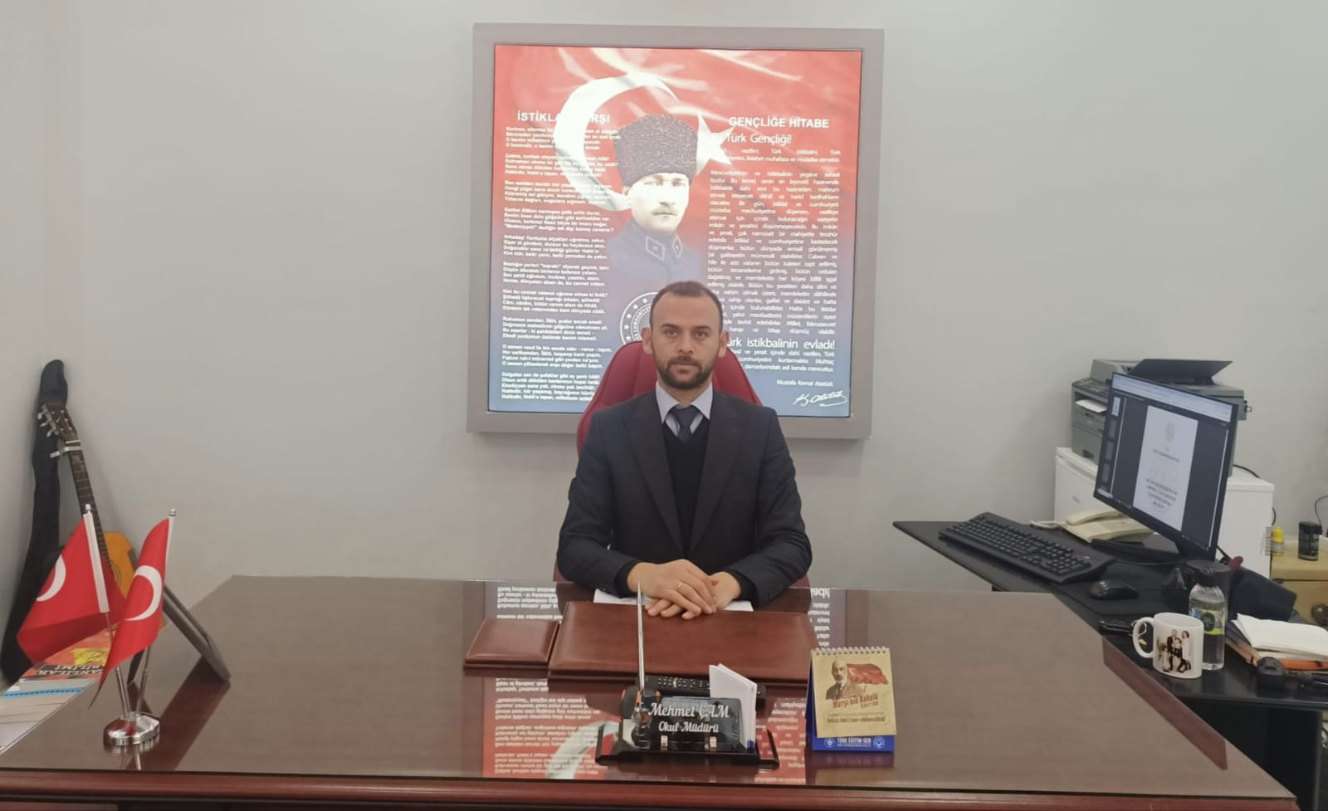

Tuz Gölü Anadolu Lisesi, akademik eğitim yapan bir ortaöğretim kurumudur. Bilginin ve teknolojinin çok hızlı değiştiği bir dönemde yaşıyoruz. Bu değişim ve gelişim tabi olarak insan ihtiyaçlarını da artırmıştır. Bu hızlı değişimi ve farklılığı yönetenler başarılı olup varlığını sürdürecektir. İşte bu noktada okullara ve eğitim kurumlarına çok iş düşmektedir. Okullarımız aynı zamanda istikbalimiz olan gençlerimizi Milli Değerlerimizle yoğrulmuş, demokrasi bilincine sahip, Atatürk İlke ve İnkılâplarına bağlı, bilimsel çalışmalarla çağdaş uygarlık düzeyine ulaştırmak için bir üst öğrenime hazırlayan, iyi birey, iyi vatandaş ve iyi insan olarak yetiştirmeyi hedef olarak seçmiştir.

Türkiye Cumhuriyeti’nin Avrupa Birliği uyum çalışmaları kapsamında 24.12.2003 tarih 25326 sayılı Resmi Gazete’de yayımlanan 5018 Sayılı Kamu Mali Yönetimi Ve Kontrol Kanunu’nun 9. Maddesinde; “Kamu idareleri; kalkınma planları, programlar, ilgili mevzuat ve benimsedikleri temel ilkeler çerçevesinde geleceğe ilişkin misyon ve vizyonlarını oluşturmak, stratejik amaçlar ve ölçülebilir hedefler saptamak, performanslarını önceden belirlenmiş olan göstergeler doğrultusunda ölçmek ve bu sürecin izleme ve değerlendirmesini yapmak amacıyla katılımcı yöntemlerle stratejik plan hazırlarlar.” Demiştir.

Okulumuz Tuz Gölü Anadolu Lisesi’nde stratejik planlama çalışmaları, 2010-2014, 2015-2019, 2019-2023 yıllarında yapılmış ve bu sayede kurumumuza ait veri tabanı oluşmuştur. 2024-2028 yıllarını kapsayan Stratejik Planımız Tuz Gölü Anadolu Lisesi vizyonunun, çok yönlü başarıyla en iyiyi ortaya koyma sorumluluk ve çabasının bir ürünü olarak doğmuştur. Yapılan bu plan güçlü yönlerimizi öne çıkaran ve geliştiren, yeni ilişki ağları oluşturan, nitelikli eğitim ve araştırma programlarımızı disiplinler arası anlamda bir araya getiren bir çerçevedir.

Planın hazırlanmasında emeği geçen Okulumuz Strateji Geliştirme Ekip arkadaşlarıma, ve bu planın uygulaması, misyon ve vizyonumuzu gerçekleştirmesinin her aşamasında omuz omuza çalışma azminde olan tüm idareci ve öğretmen arkadaşlarıma, her kademedeki personelimize, eğitim kurumumuzun en değerli paydaşı olarak velilerimize teşekkür ediyor, hedefe ulaşmak için başarılar diliyorum.

**Mehmet ÇAM**

**Okul Müdürü**

**İÇİNDEKİLER**

1. **GİRİŞ VE STRATEJİK PLANIN HAZIRLIK SÜRECİ………………………..…8**
   1. Strateji Geliştirme Kurulu ve Stratejik Plan Ekibi………………………….…..8
   2. Planlama Süreci…………………………………………………………….…..8
2. **DURUM ANALİZİ……………………………………………………………..……10**
   1. Kurumsal Tarihçe……………………………………………………………..11
   2. Uygulanmakta Olan Planın Değerlendirilmesi………………………………..12
   3. Mevzuat Analizi……………………………………………………………….13
   4. Üst Politika Belgelerinin Analizi……………………………………………...14
   5. Faaliyet Alanları ile Ürün ve Hizmetlerin Belirlenmesi………………………15
   6. Paydaş Analizi………………………………………………………………...16
   7. Kuruluş İçi Analiz…………………………………………………………….38
      1. Teşkilat Yapısı……………………………………………………………42
      2. İnsan Kaynakları………………………………………………………….42
      3. Teknolojik Düzey…………………………………………………………46
      4. Mali Kaynaklar……………………………………………………………47
      5. İstatistiki Veriler…………………………………………………………..48
   8. Dış Çevre Analizi (Politik, Ekonomik, Sosyal, Teknolojik, Yasal ve Çevresel Çevre Analizi- PESTLE)………………………………………………………….50
   9. Güçlü ve Zayıf Yönler ile Fırsatlar ve Tehditler (GZFT) Analizi……………..51
3. **GELECEĞE BAKIŞ………………………………………………………………...52**
   1. Misyon………………………………………………………………………...52
   2. Vizyon………………………………………………………………………...52
   3. Temel Değerler…………………………………………………………….….53
4. **AMAÇ, HEDEF VE STRATEJİLERİN BELİRLENMESİ………………………54**
   1. Amaçlar
   2. Hedefler
   3. Performans Göstergeleri
   4. Stratejilerin Belirlenmesi
   5. Maliyetlendirme………………………………………………………………63
5. **İZLEME VE DEĞERLENDİRME……………………………………….………..63**
6. **EKLER (Tablolar)…………………………………………………………………..64**

# TANIMLAR

**Eylem Planı**: İdarenin stratejik planının uygulanmasına yönelik faaliyetleri, bu faaliyetlerden sorumlu ve ilgili birimler ile bu faaliyetlerin başlangıç ve bitiş tarihlerini içeren plandır.

**Faaliyet**: Belirli bir amaca ve hedefe yönelen, başlı başına bir bütünlük oluşturan, yönetilebilir ve maliyetlendirilebilir üretim veya hizmetlerdir.

**Hazırlık Programı**: Stratejik plan hazırlık sürecinin aşamalarını, bu aşamalarda gerçekleştirilecek faaliyetleri, bu aşama ve faaliyetlerin tamamlanacağı tarihleri gösteren zaman çizelgesini, bu faaliyetlerden sorumlu birim ve kişiler ile stratejik planlama ekibi üyelerinin isimlerini içeren ve stratejik planlama ekibi tarafından oluşturulan programdır.

**Hedef Kartı**: Amaç ve hedef ifadeleri ile performans göstergelerini, gösterge değerlerini, göstergelerin hedefe etkisini, sorumlu ve iş birliği yapılacak birimleri, riskleri, stratejileri, maliyetleri, tespitler ve ihtiyaçları içeren karttır.

**Performans Göstergesi**: Stratejik planda hedeflerin ölçülebilirliğini miktar ve zaman boyutuyla ifade eden araçlardır.

**Stratejik Plan Değerlendirme Raporu**: İzleme tabloları ile değerlendirme sorularının cevaplarını içeren ve her yıl şubat ayının sonuna kadar hazırlanan rapordur.

**Stratejik Plan Genelgesi**: Stratejik plan hazırlık çalışmalarını başlatan, Strateji Geliştirme Kurulu üyelerinin isimlerini içeren ve bakanlıklar ile bakanlıklara bağlı, ilgili ve ilişkili kuruluşlarda Bakan, diğer kamu idareleri ve mahalli idarelerde üst yönetici tarafından yayımlanan genelgedir.

**Üst Politika Belgeleri**: Kalkınma planı, hükümet programı, orta vadeli program, orta vadeli mali plan ve yıllık program ile idareyi ilgilendiren ulusal, bölgesel ve sektörel strateji belgeleridir.

**KISALTMALAR**

**MEB :** Milli Eğitim Bakanlığı

**RG :**Resmi Gazete

**STK :**Sivil Toplum Kuruluşları

**M.A.E Anma Programı :**Mehmet Akif Ersoy’u Anma Programı

**PESTLE :**Politik(Political), Ekonomik(Economic), Sosyal (Social), Teknolojik(Technological), Çevresel(Environmental), Yasal(Legal)

**GZFT :** Güçlü, Zayıf, Fırsat, Tehdit

**PG :** Performans Göstergesi

**S(S1, S2...) :**Strateji (Strateji1, Strateji2...)

**R(R1, R2…) :** Risk(Risk1, Risk2…)

1. **GİRİŞ VE STRATEJİK PLANIN HAZIRLIK SÜRECİ**
   1. **Strateji Geliştirme Kurulu ve Stratejik Plan Ekibi**

**Stratejik Plan Üst Kurulu**

**Tablo2. Strateji Geliştirme Kurulu ve Stratejik Plan Ekibi Tablosu**

|  |  |  |
| --- | --- | --- |
| **SIRA NO** | **ADI SOYADI** | **GÖREVİ** |
| **1** | **Mehmet ÇAM** | Okul Müdürü |
| **2** | **Abdulbaki İNAN** | Müdür Yardımcısı |
| **3** | **Mehmet GÜLER** | Öğretmen |
| **4** | **Bayhan BABAYİĞİT** | Okul Aile Birliği Başkanı |
| **5** | **Mustafa DEMİRCİ** | Okul Aile Birliği Yönetim Kurulu Üyesi |
| **6** | **Serhat SÜLÜN** | Okul Aile Birliği Yönetim Kurulu Üyesi |

**Stratejik Plan Ekibi**

|  |  |  |
| --- | --- | --- |
| **SIRA NO** | **ADI SOYADI** | **GÖREVİ** |
| **1** | **Abdulbaki İNAN** | Müdür Yardımcısı |
| **2** | **Özden AKSOY** | Psikolojik Danışman ve Rehber Öğretmen |
| **3** | **Merve TOSUN** | Öğretmen |
| **4** | **Yeşim DOĞAN** | Öğretmen |
| **5** | **Serhat SÜLÜN** | Gönüllü Veli |

**1.2. Planlama Süreci**

2024-2028 Dönemi stratejik plan hazırlanması süreci Üst Kurul ve Stratejik Plan Ekibinin oluşturulması ile başlamıştır. Ekip tarafından oluşturulan çalışma takvimi kapsamında ilk aşamada durum analizi çalışmaları yapılmış ve durum analizi aşamasında paydaşlarımızın plan sürecine aktif katılımını sağlamak üzere paydaş anketi, toplantı ve görüşmeler yapılmıştır. Durum analizinin ardından geleceğe yönelim bölümüne geçilerek okulumuzun amaç, hedef, gösterge ve stratejileri belirlenmiştir.

Stratejik planlama ekibi tarafından, tüm iç ve dış paydaşların görüş ve önerileri bilimsel yöntemlerle analiz edilerek planlı bir çalışmayla stratejik plan hazırlanmıştır. Bu çalışmalarda izlenen adımlar;

1. Okulun var oluş nedeni (misyon), ulaşmak istenilen nokta (vizyon) belirlenip okulumuzun tüm paydaşlarının görüşleri ve önerileri alındıktan sonra vizyona ulaşmak için gerekli olan stratejik amaçlar belirlenmiştir. Stratejik amaçlar;
   * 1. Okul içinde ve faaliyetlerimiz kapsamında iyileştirilmesi, korunması veya önlem alınması gereken alanlarla ilgili olan stratejik amaçlar,
     2. Okul içinde ve faaliyetler kapsamında yapılması düşünülen yenilikler ve atılımlarla ilgili olan stratejik amaçlar,
     3. Yasalar kapsamında yapmak zorunda olduğumuz faaliyetlere ilişkin stratejik amaçlar olarak da ele alınmıştır.
2. Stratejik amaçların gerçekleştirilebilmesi için **hedefler** konulmuştur. Hedefler stratejik amaçla ilgili olarak belirlenmiştir. Hedeflerin spesifik ölçülebilir, ulaşılabilir, gerçekçi, zamana bağlı, sonuca odaklı, açık ve anlaşılabilir olmasına özen gösterilmiştir.
3. Hedeflere uygun belli bir amaca ve hedefe yönelen, başlı başına bir bütünlük oluşturan, yönetilebilir, maliyetlendirilebilir faaliyetler belirlenmiştir. Her bir faaliyet yazılırken; bu faaliyet “bizi amacımıza ulaştırır mı” sorgulaması yapılmıştır
4. Hedeflerin/faaliyetlerin gerçekleştirilebilmesi için sorumlu ekipler ve zaman belirtilmiştir
5. Faaliyetlerin başarısını ölçmek için **performans göstergeleri** tanımlanmıştır.
6. Strateji, alt hedefler ve faaliyet/projeler belirlenirken yasalar kapsamında yapmak. zorunda olunan faaliyetler, paydaşların önerileri, çalışanların önerileri, önümüzdeki dönemde beklenen değişiklikler ve GZFT (SWOT) çalışması göz önünde bulundurulmuştur
7. GZFT çalışmasında ortaya çıkan zayıf yanlar iyileştirilmeye, tehditler bertaraf edilmeye; güçlü yanlar ve fırsatlar değerlendirilerek kurumun faaliyetlerinde fark yaratılmaya çalışılmıştır; önümüzdeki dönemlerde beklenen değişikliklere göre de önlemler alınmasına özen gösterilmiştir.
8. Strateji, Hedef ve Faaliyetler kesinleştikten sonra her bir faaliyet için. maliyetlendirilme yapılmıştır
9. Maliyeti hesaplanan her bir faaliyetler için kullanılacak kaynaklar belirtilmiştir. Maliyeti ve kaynağı hesaplanan her bir faaliyet/projenin toplamları hesaplanarak bütçeler ortaya çıkartılmıştır.

Yukarıdaki çalışmalar gerçekleştirildikten sonra Tuz Gölü Anadolu Lisesi’nin 2024-2028 Dönemi Stratejik Plan taslağı son halini almış ve onaya sunulmuştur.

Durum analizinin ardından geleceğe yönelim bölümüne geçilerek okulumuzun amaç, hedef, gösterge ve eylemleri belirlenmiş son olarak da izleme ve değerlendirme kısımları hazırlanmıştır.

* 1. **DURUM ANALİZİ**

Stratejik planlama sürecinin ilk adımı olan durum analizi, okulumuzun/kurumumuzun “neredeyiz?” sorusuna cevap vermektedir. Okulumuzun geleceğe yönelik amaç, hedef ve stratejiler geliştirebilmesi için öncelikle mevcut durumda hangi kaynaklara sahip olduğu ya da hangi yönlerinin eksik olduğu ayrıca, okulumuzun kontrolü dışındaki olumlu ya da olumsuz gelişmelerin neler olduğu değerlendirilmiştir. Dolayısıyla bu analiz, okulumuzun kendisini ve çevresini daha iyi tanımasına yardımcı olacak ve stratejik planın sonraki aşamalarından daha sağlıklı sonuçlar elde edilmesini sağlayacaktır.

Durum analizi bölümünde, aşağıdaki hususlarla ilgili analiz ve değerlendirmeler yapılmıştır;

* Okulumuzun tarihçesi
* Uygulanmakta olan 2019-2024 Stratejik Planının değerlendirilmesi
* Mevzuat analizi
* Üst politika belgelerinin analizi
* Faaliyet alanları ile ürün ve hizmetlerin belirlenmesi
* Paydaş analizi
* Kuruluş içi analiz
* Dış çevre analizi (Politik, ekonomik, sosyal, teknolojik, yasal ve çevresel analiz)
* Güçlü ve zayıf yönler ile fırsatlar ve tehditler (GZFT) analizi
* Tespit ve ihtiyaçların belirlenmesi

**2.1. Kurumsal Tarihçe**

1948-1949 **Şereflikoçhisar Ortaokulu** olarak Eğitim – Öğretime açılmıştır.

Yeni bina öğrenci ihtiyacına cevap vermesi üzerine 1963 Yılında okul derneği yeni bir binanın temelini atmıştır. 1967 Yılında birinci katı kısmen bitirilmiş, iki dershane ortaokul ve iki dershanesi, bir odası da Milli Eğitim Bakanlığı **Şereflikoçhisar Özel Lisesine** ait olmak üzere **1967-1968** Öğretim yılında faaliyete geçmiştir.

Şereflikoçhisar Özel Lisesi 1968-1969 Öğretim yılında devletleştirilerek Şereflikoçhisar Lisesi olarak eğitim öğretime başladı. Yeni binamızın temeli atılmış,1987-1988 Öğretim yılında 21 derslik,1 Biyoloji, 1Fizik, 1Kimya Laboratuvarı, 6 adet idare odası, 1. Kütüphane, Öğretmenler Odası, Kantin, Çok Amaçlı Salon ve Beden Eğitimi dersi soyunma odaları tamamlanarak Eğitim / Öğretime bu binada devam etmiştir.

Bunun akabinde Milli Eğitim Bakanlığının 17.07.2013 Tarih ve 63971525.105.1773385 Sayılı yazıları ile 2013-2014 Eğitim Öğretim yılından itibaren de Tuz Gölü Anadolu Lisesi adını alarak eğitime devam etmektedir. Diğer binalar Bakanlığımızın çeşitli birimlerine devredilmiştir.

Tuz Gölü Anadolu Lisesi’ne öğrenci alımı, merkezi yerleştirme ile yapılmaktadır. Her yıl çevre şartları da göz önüne alındığında ortalama 68 öğrenci alınmaktadır. Öğrenciler için yatılılık imkânı bulunmamaktadır. Sınıf mevcutları, yönetmelik gereğince 34’u geçemez. Eğitim öğretim Türkçedir. Okulda; Öğrencilerin alanlara ayrılması tamamen kaldırılmış olup, 07.09.2013 tarihli seçmeli derslerle yönlendirilmeleri 9. sınıfın bitiminde yapılmaktadır. 2013-2014 Öğretim yılından itibaren sınıf seçme sistemine geçilmiştir.

Okulumuzun bulunduğu çevrenin gelir düzeyinin orta ve alt seviyede olmasına paralel sosyal ve kültürel yapıda orta ve alt seviyedir. Yakın çevrede, bölgenin kültürel yapısına katkıda bulunacak sinema, tiyatro gibi sosyal tesisler bulunmamaktadır. Bu bağlamda, kültür seviyesinin geliştirilmesi için devletin ve yerel makamların alacağı tedbirler önem taşımaktadır. Alınacak bu tedbirlerle bölgenin kültür düzeyinin artacağı düşünülmektedir.

Okul çevresinin demografik yapısı ile ilgili olarak aşağıdaki tespitlere ulaşılmıştır.

* Bölgenin son 4 yıl içinde Kaldırım ve Kayacık Tuzlalarının özelleştirilmesi ile birlikte dışarıya göçün daha da hızlandığı gözlenmiştir.
* Çevre aileleri, genellikle iki ve üzeri çocuğa sahiptir.
* Yaşlı nüfusun eğitim düzeyi ilkokul ve aşağısı, genç nüfusun eğitim düzeyi ise genellikle ilköğretim, lise ve yukarısıdır. Okumaz yazmaz yok denecek kadar az bulunmaktadır.
* Bölge, daha önceden sahip olduğu “köy” kimliğinden yavaş yavaş kurtulmak şehir havasına girmek üzeredir.
* Çevre halkının büyük bir kısmı sosyal güvencesi olmayan, beslenme, barınma, sağlık gibi temel ihtiyaçlar konusunda yerel yönetimden destek alan bir görünüm taşımaktadır.

**2.2. Uygulanmakta Olan Stratejik Planın Değerlendirilmesi**

Tuzgölü Anadolu Lisesi 2024-2028 Stratejik Planı, 06/10/2022 tarihli ve E-66968699-10.06.01-60162336 sayılı Genelge yayımlanana 4 yıl boyunca uygulanmış, öngördüğümüz hedeflerin önemli çoğunluğuna ulaşılmıştır. Uygulamadaki eksiklikler 2020 yılının ikinci döneminde yaşanan pandemi döneminin etkisiyle okulların uzaktan eğitime geçilmesi sürecinde yaşanmıştır.

Uygulanmakta olan stratejik planda yer alan “Durum Analizi”bölümü, İl ve İlçe Milli Eğitim Müdürlüğümüzün Stratejik Planları ile uyumludur. Hedeflerin gerçekçi, somut ve güncel ifade edilmesi bakımından ortaöğretime özgü göstergeler de yer almaktadır. Ancak Bakanlık, İl ve İlçe stratejik planları ile okul/kurum stratejik planlarının “Geleceğe Yönelim” bölümü, başlıklar itibariyle aynı olsa da göstergelerin ifade edilişi bakımından planlar arasında bütünlük bulunmamaktadır. Yeni plan döneminde Bakanlık, İl,İlçe ve Okul/Kurum Stratejik Planlarının özellikle “Geleceğe Bakış” bölümlerinin birbirine uyumlu olarak hazırlanması önemlidir.

**2.3. Yasal Yükümlülükler ve Mevzuat Analizi**

**Tablo 3: Yasal Yükümlülükler ve Mevzuat Analizi**

|  |  |  |  |
| --- | --- | --- | --- |
| **Yasal Yükümlülük** | **Dayanak** | **Tespitler** | **İhtiyaçlar** |
| * Okulumuz “Dayanak” başlığı altında sıralanan Kanun, Kanun Hükmünde Kararname, Tüzük, Genelge ve Yönetmeliklerdeki ilgili hükümleri yerine getirmek * “Eğitim-öğretim hizmetleri, insan kaynaklarının gelişimi, halkla ilişkiler, stratejik plan hazırlama, stratejik plan izleme- değerlendirme süreci iş ve işlemleri” faaliyetlerini yürütmek. * Resmi kurum ve kuruluşlar, sivil toplum kuruluşları ve özel sektörle mevzuat hükümlerine aykırı olmamak ve faaliyet alanlarını kapsamak koşuluyla protokoller ve diğer iş birliği çalışmalarını yürütmek * Ortaöğretim öğrencilerinin okula kayıt, sınıf geçme, devam-devamsızlık, sosyal sorumluluk çalışmaları vb. Iş ve işlemleri | * T.C. Anayasası * 1739 Sayılı Millî Eğitim Temel Kanunu * 652 Sayılı MEB Teşkilat ve Görevleri Hakkındaki Kanun Hükmünde Kararname * 222 Sayılı Millî Eğitim Temel Kanunu (Kabul No: 5.1.1961, RG: 12.01.1961 /   10705‐Son Ek ve Değişiklikler: Kanun No: 12.11.2003/ 5002, RG:  21.11.2003   * 657 Sayılı Devlet Memurları Kanunu * 5442 Sayılı İl İdaresi Kanunu * 3308 Sayılı Mesleki Eğitim Kanunu * 439 Sayılı Ek Ders Kanunu * 4306 Sayılı Zorunlu İlköğretim ve Eğitim Kanunu * 5018 sayılı Kamu Mali Yönetimi ve Kontrol Kanunu * MEB Personel Mevzuat Bülteni * Taşıma Yoluyla Eğitime Erişim Yönetmeliği * MEB Millî Eğitim Müdürlükleri Yönetmeliği (22175 Sayılı RG Yayınlanan) * Millî Eğitim Bakanlığı Rehberlik ve Psikolojik Danışma Hizmetleri Yönetmeliği * 26 Şubat 2018 tarihinde yayımlanan Kamu İdarelerinde Stratejik Planlamaya İlişkin Usul ve Esaslar Hakkındaki Yönetmelik * Okul Öncesi Eğitim ve İlköğretim Kurumları Yönetmeliği * Sosyal Etkinlikler Yönetmeliği * MEB Eğitim Kurulları ve Zümreleri Yönergesi | * Müdürlüğümüzün hizmetlerini mevzuattaki hükümlere uygun olarak yürütmektedir. * Diğer kurumlarla iş birliği gerektiren çalışmalarda gerek tabi olduğumuz mevzuat gerekse diğer kurumların mevzuatları arasında uyuşmazlık ortaya çıkabilmektedir. * Tabi olduğumuz mevzuatın kapsamı, Müdürlüğümüzün yetkilerini çeşitlendirmekle birlikte sınırlamaktadır. * Kurumsal kültürümüz, mevzuatta sık yaşanan değişikliklere hazırlıklı olmasına rağmen öğrenci ve velilerimizden oluşan paydaşlarımız, yeni ve farklı çalışmalara uyuma direnç göstermektedir. * Mevzuat itibariyle öğrenci velilerinin eğitim faaliyetlerine müdahale alanını sınırlandıran herhangi bir mekanizma bulunmamaktadır. | * Diğer kurumlarla iş birliğinde, yetki alanının genişletilmesi * Mevzuat itibariyle Okul Müdürlerinin yetkilerinin artırılması * Eğitim uygulamaları konusunda ulusal düzeyde tanıtım çalışmaları yaparak öğrenci ve velilerinin bilgilendirilmesi * Mevzuatta ihtiyaç duyulan değişikliklerde “yenileme” çalışmaları yerine “güncelleme” çalışmalarına yer verilmesi * Öğrenci velilerinin eğitim faaliyetlerine müdahale alanlarının sınırlandırılması için yasal tedbirlerin alınması * Mevzuatın, çalışanların kendilerini güvende hissedebileceği şekilde yeniden düzenlenmesi |

**2.4. Üst Politika Belgeleri Analizi**

**Tablo 4: Üst Politika Belgeleri Analizi**

|  |  |  |
| --- | --- | --- |
| **Üst Politika Belgesi** | **İlgili Bölüm/**  **Referans** | **Verilen Görev/İhtiyaçlar** |
| 5018 sayılı Kamu Mali Yönetimi ve Kontrol Kanunu | 9.Madde, 41.Madde | Kurum Faaliyetlerinde bütçenin etkin ve verimli kullanımı Stratejik Plan Hazırlama İzleme ve Değerlendirme Çalışmaları |
| 30344 sayılı Kamu İdarelerinde Stratejik  Plan Hazırlamaya İlişkin Usul ve Esaslar Hakkında Yönetmelik (26 Şubat 2018) | Tümü | 5 yıllık hedefleri içeren Stratejik Plan hazırlanması |
| MEB 11. Kalkınma Plan Politika Önerileri | Önerilen politikalar | Hedef ve Stratejilerin Belirlenmesi |
| MEB Kalite Çerçevesi | Tümü | Hedef ve Stratejilerin  Belirlenmesi |
| MEB 2023 Bütçe Yılı Sunuşu | Tümü | Bütçe çalışmaları |
| Öğretmen Strateji Belgesi | Tümü | Hedef ve Stratejilerin  Belirlenmesi |
| 2022-2023 MEB İstatistikleri | Örgün Eğitim İstatistikleri | Hedef ve Göstergelerin Belirlenmesi |
| Kamu İdareleri İçin Stratejik Plan Hazırlama Kılavuzu | Tümü | 5 yıllık hedefleri içeren  Stratejik Plan hazırlanması |
| MEB 2024-2028 Stratejik Planı | Tümü | MEB Politikaları Konusunda  Taşra Teşkilatına Rehberlik |
| Kamu İdarelerince Hazırlanacak Performans Programları Hakkında Yönetmelik | Tümü | 5 yıllık kurumsal hedeflerin  Her bir mali yıl için ifade edilmesi |
| Kamu İdarelerince Hazırlanacak Faaliyet Raporu Hakkında Yönetmelik | Tümü | Her bir mali yıl için belirlenen hedeflerin gerçekleşme durumlarının tespiti,  raporlanması |
| Ankara İl Milli Eğitim Müdürlüğü 2024- 2028 Stratejik  Planı | Tümü | Amaç, hedef, göstergede  stratejilerin belirlenmesi |

**2.5. Faaliyet Alanları ile Ürün/ Hizmetlerin Belirlenmesi**

**Tablo 5: Faaliyet Alanlar/ Ürün ve Hizmetler Tablosu**

|  |  |
| --- | --- |
| **Faaliyet Alanı** | **Ürün/ Hizmetler** |
| **Eğitim- Öğretim faaliyetleri** | **Öğrenci işleri**:   * Kayıt- Nakil İşlemleri * Devamsızlık Takibi * Sınıf geçme * Sınav Hizmetleri * Özel Eğitim Hizmetleri * Anma ve Kutlama Programlarının Yürütülmesi * Zümre Toplantılarının Programlanması ve Yürütülmesi |
| **Rehberlik Faaliyetleri** | Öğrencilere Rehberlik Yapmak   * Eğitsel Rehberlik * Kişisel-Sosyal Rehberlik * Mesleki Rehberlik   Velilere Rehberlik Etmek  Öğretmen ve Velilere Konsültasyon Hizmeti Sağlamak  Rehberlik Faaliyetlerini Yürütmek |
| **Sosyal Faaliyetler** | Öğrenciler için Üniversite Gezileri Düzenlemek |
| **Sportif Faaliyetler** | Sınıflar Arası;   * Futbol Turnuvaları * Masa Tenisi Turnuvaları * Voleybol Turnuvaları   Düzenlemek. |
| **Kültürel Faaliyetler** | Tiyatro Çalışmaları düzenlemek.  İlçe Müzesi Ziyareti yapmak |
| **Ders Dışı Faaliyetler** | Okul bahçesinin ağaçlandırılması ve okul hatıra ormanının bakım çalışmaları |
|  |  |

**2.6. Paydaş Analizi**

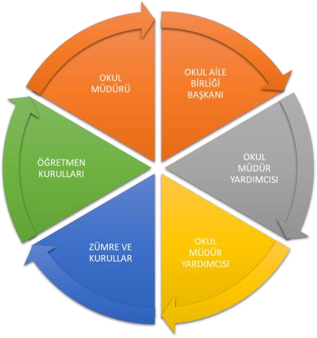Kurumumuzun temel paydaşları öğrenci, veli ve öğretmen olmakla birlikte eğitimin dışsal etkisi nedeniyle okul çevresinde etkileşim içinde olunan geniş bir paydaş kitlesi bulunmaktadır. Paydaşlarımızın görüşleri anket, toplantı, dilek ve istek kutuları, elektronik ortamda iletilen önerilerde dâhil olmak üzere çeşitli yöntemlerle sürekli olarak alınmaktadır.

**EK-1 Paydaş Sınıflandırma Matrisi**

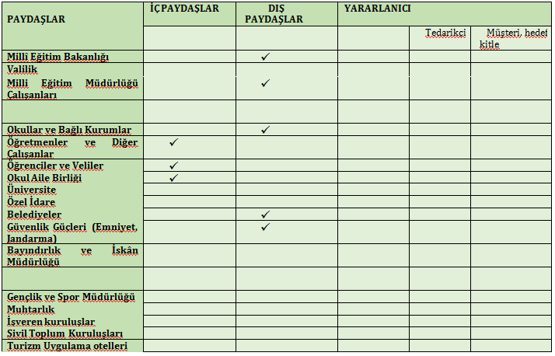

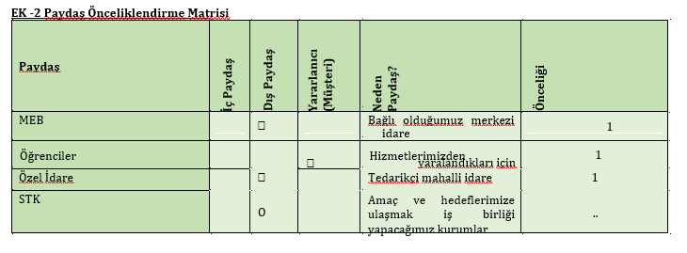

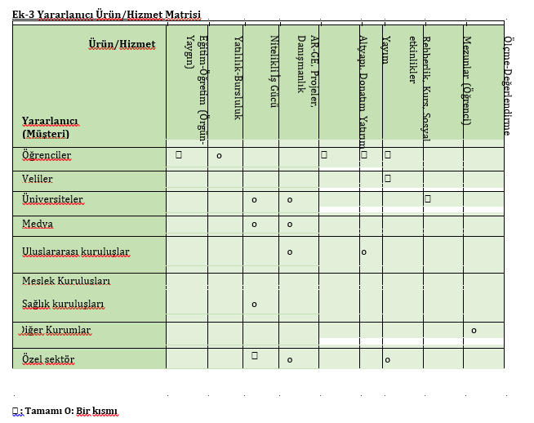

**Öğrenci Anketi Sonuçları:**

1. Okulda kendimi güvende hissediyorum.
2. Okul Temiz ve Hijyeniktir
3. Okulun Fiziki Koşulları Yeterlidir
4. Okul Yeni Kabul Edilen Öğrencilere Uygun Desteği Sağlar
5. Farklı kültürlerden gelen öğrencilerin bu okulda memnuniyetle karşılanacağını düşünüyorum.
6. Öğretmenlerime ihtiyaç duyduğumda kolaylıkla görüşebilirim.
7. Okul müdürüne ihtiyaç duyduğumda kolaylıkla görüşebilirim.
8. Okul rehberlik servisinden ihtiyaçlarım doğrultusunda faydalanabiliyorum.
9. Okul kişisel hedefler belirlememde ve bu hedeflere ulaşmamda yeterli rehberlik ediyor.
10. Okulumda yer almam için birçok fırsat var.
11. Okul bana yeterli ders dışı etkinlik olanakları sunuyor.

1. Okul kulüpleri amacına uygun şekilde gelişimime katkı sağlıyor.
2. Öğretmenlerim sınıfta adil kurallara sahipler ve tarafsızlar.

1. Öğretmenlerim beni daha iyi performans göstermem için teşvik ediyor.
2. Öğretmenlerim derslerin işlenişinde farklı ve ilgi çekici yöntemler kullanır.
3. Sınav ve ödevleri beni değerlendirmek için adil ve yeterli olduğunu düşünüyorum.
4. Okulda düzenlenen sanatsal ve kültürel faaliyetler yeterlidir.
5. Okulda öğrencilerin görüşleri dikkate alınır.
6. Okul kantininde yeterli ve sağlıklı yiyecekler var.
7. Destekleme ve yetiştirme kurslarını (DYK) yeterli buluyorum.

**Öğretmen Anketi Sonuçları:**

1. Okulun misyonu ve vizyonunu tam olarak anlıyorum.
2. Okulda eğitim ve yönetim kalitesi sürekli gelişiyor.
3. Okul temiz ve hijyeniktir.
4. Okul, öğrencilerin ve personelin güvenliğini sağlamak için uygun güvenlik önlemlerini alır.
5. Okul, yeni kabul edilen öğrencilere uygun desteği sağlar.
6. Okulumuz mesleki yeterliliğini geliştirmek için eğitim fırsatları sunuyor.
7. Okul yönetimimiz öğretmenleri etkin bir şekilde yönlendirir.
8. Okulumuz, öğrencilerin öğrenme ilgisini uyandıracak bir öğrenme ortamı oluşturmuştur.
9. Etkili bir öğretmen olmak için ihtiyaç duyduğum kaynaklara erişimim var.
10. Bana sunulan kaynakları kullanmak için gerekli eğitime sahibim.
11. Okulumuz farklı ihtiyaçları olan öğrencileri desteklemek için etkinlik politikası vardır.
12. Okulumuz müfredat uygulamasını etkin bir şekilde izler.
13. Okulumuz, velilere uygun etkinlikler düzenlemektedir.
14. Diğer öğretmenlerle işbirliği yaparım.
15. Okul personeli arasında dostane bir ilişki sürdürülür.
16. Takım ruhumuz ve moralimiz yüksek.
17. Okulumuza aidiyet hissediyorum.

**Veli Anketi Sonuçları:**

1. Okulun misyonu ve vizyonunu tam olarak anlıyorum.
2. Okulda eğitim ve yönetim kalitesi sürekli olarak gelişiyor.
3. Okul temiz ve hijyeniktir.
4. Okul, öğrencilerin ve personelin güvenliğini sağlamak için uygun güvenlik önlemleri alır.
5. Okul, yeni kabul edilen öğrencilere uygun desteği sağlar.
6. Okul, çocuğumun okumaya olan ilgisini geliştirmesine yardımcı olur.
7. Okul çocuğumun öğrenme ilgisini güçlendiriyor.
8. Okul çocuğumun ahlaki gelişimini teşvik edebilir.
9. Okulda kullanılan değerlendirme yöntemleri çocuğumun gelişimini tüm yönleriyle anlamama yardımcı oluyor.
10. Okul, çocuğumun öğrenme performansı ve gelişimi hakkında beni iyi bilgilendiriyor.
11. Okul çocuğuma duygusal rahatsızlık ve öğrenme güçlükleri ile karşılaştığında yeterli desteği ve rehberliği sağlar.
12. Öğretmenlerin benimle iletişim kurma yöntemlerinden memnunum.
13. Herhangi bir problem durumunda müdür endişelerime cevap veriyor.
14. Okulda velilerin ihtiyaçlarına uygun eğitim faaliyetleri düzenlenir.
15. Okul çocukların gelişimini desteklemek için velilerle iyi bir ilişki kurar.
16. Okul, aktif veli katılımını teşvik eder.
17. Okulun veli etkinliklerine aktif olarak katılırım.
18. Bir veli olarak okula aidiyet hissediyorum.
19. Çocuğumun ev ödevlerini tamamlamasını sağlarım.
20. Çocuğumu okumaya teşvik ederim.
21. Çocuğumun her gün okula gitmesini sağlarım.
22. Çocuğumun eğitiminde aktif bir ortağım.

**2.7. Okul İçi Analiz**

* **Öğrenci Sayıları:**

**Tablo 6: Öğrenci Sayıları**

|  |  |  |  |  |  |  |  |  |  |  |  |  |  |  |  |  |  |  |  |  |  |
| --- | --- | --- | --- | --- | --- | --- | --- | --- | --- | --- | --- | --- | --- | --- | --- | --- | --- | --- | --- | --- | --- |
| **9-A** | | | **9-B** | | | **10-A** | | | | **10-B** | | **11-A** | | | | **11-B** | | **11-C** | | **11-D** | |
| **K** | **E** | | **K** | **E** | | **K** | | **E** | | **K** | **E** | **K** | | **E** | | **K** | **E** | **K** | **E** | **K** | **E** |
| 12 | 13 | | 11 | 14 | | 22 | 7 | | | 17 | 9 | 10 | 12 | | | 15 | 9 | 8 | 12 | 7 | 6 |
| 25 | | | 25 | | | 29 | | | | 26 | | 22 | | | | 24 | | 20 | | 13 | |
|  | | | | | | | | | | | | | | | | | | | | | |
| **12-A** | | | **12-B** | | | **12-C** | | | | **12-D** | | **12-E** | | | | **TOPLAM ÖĞRENCİ SAYISI** | | | | | |
| **K** | | **E** | **K** | | **E** | **K** | | | **E** | **K** | **E** | **K** | | | **E** |  | | **K** | | **E** | |
| 11 | | 8 | 15 | | 5 | 8 | | | 12 | 8 | 3 | 7 | | | 3 |  | | 151 | | 113 | |
| 19 | | | 20 | | | 29 | | | | 11 | | 19 | | | |  | | 264 | | | |

* **Akademik Başarı Verileri:**

**Tablo 7: Akademik Başarı Verileri**

|  |  |
| --- | --- |
|  | **2024** |
| Üniversiteye Yerleşen Öğrenci Sayısı | - |
| Sınıfı Doğrudan Geçen Öğrenci Sayısı | - |
| Sınıf Tekrarı Yapan Öğrenci Sayısı | - |
| Takdir | 43 (İlk Dönem) |
| Teşekkür | 54(İlk Dönem) |
| Onur Belgesi | 30(İlk Dönem) |

* **Öğrenme Stilleri Anketi Sonuçları:**

**Tablo 8: Öğrenme Stilleri Anketi Sonuçları**

|  |  |  |
| --- | --- | --- |
| **Görsel Öğrenme Stiline Sahip Öğrenci Oranı** | **İşitsel Öğrenme Stiline Sahip Öğrenci Oranı** | **Dokunsal/Kineestetik Öğrenme Stiline Sahip Öğrenci Oranı** |
| %60.4 | %14.28 | %25.27 |

* **Okul Disiplinini Etkileyen Faktörler Anketi:**

**Tablo 9: Okul Disiplinini Etkileyen Faktörler Anketi Sonuçları**

|  |  |  |
| --- | --- | --- |
| **1** | Okul kuralları açıklanmadığından kurallara uygun davranıp davranmadığımı bilmiyorum. | **%35.6** |
| **2** | Kurallara niçin uymak zorunda olduğumu tam olarak anlamış değilim. | **%31.25** |
| **3** | Sınıf içinde kendimi göstermek istiyorum. Sırf bunun için yaptığım davranışlar kurallara ters düşüyor. | **%12.8** |
| **4** | Öğretmen-öğrenci ilişkilerini kurallara uymak-uymamak olarak görüyorum. | **%17** |
| **5** | Hatalı davranışımı düzeltmek için zaman tanınmıyor. | **%22.4** |
| **6** | En ufak hatamızda disiplin kuruluna gönderiliyoruz. | **%55.4** |
| **7** | Derslerinde başarılı öğrencilerin hataları göz ardı ediliyor. | **%47** |
| **8** | Davranışlarımız değerlendirilirken öğretmenin haklılığı ilkesinden yola çıkılıyor | **%65** |
| **9** | Bazen okul ve sınıf disiplinini sağlamak amacıyla öğrencilere olmadık biçimde ceza veriliyor. | **%7.3** |
| **10** | Aynı hatalı davranışı olan iki öğrenciye ayrı cezalar veriliyor. | **&48.9** |
| **11** | Kendimi kontrol etmekte zorluk çekiyorum bu nedenle de istemeden hatalı davranışlarım oluyor. | **%75.8** |
| **12** | Bazı öğretmenleri kızdırmak için kurallara aykırı davranıyorum. | **%16.1** |
| **13** | Hiçbir hata esnek karşılanmıyor. Mükemmel davranmamız bekleniyor. | **%67.7** |
| **14** | Derslerde sıkılıyorum arkadaşlarla konuşmak daha ilginç geliyor. | **%81.4** |
| **15** | Okul kurallarına uymak zorunda değilim gibi geliyor. | **%62** |
| **16** | Onur kurulundaki öğrencilerin objektif olmadıklarını düşünüyorum. | **%13.6** |
| **17** | Kurallara uyma zorunluluğu standart değil. Öğretmenden öğretmene değişiyor. | **%88.5** |
| **18** | Bazen niçin cezalandırıldığımı anlamıyorum. | **%63.9** |
| **19** | Ailemden baskı görüyorum. Okulda hayatımı yaşamak istiyorum. | **%89** |
| **20** | Arkadaşlarıma ters düşmemek için onların hatalı davranışlarına uymak zorunda kalıyorum. | **%77.4** |

* **Devam- Devamsızlık Verileri:**

**Tablo 10: Devam- Devamsızlık Verileri**

|  |  |  |  |
| --- | --- | --- | --- |
| **20-30 Gün Arası Devamsızlığı Olan Öğrenci Sayıları** | | **30 Günden Fazla Devamsızlığı olup Devamsızlıktan Başarısız Olan Öğrenci Sayısı** | |
| **9-A** | 2 | **9-A** | 3 |
| **9-B** | 5 | **9-B** | 8 |
| **10-A** | 6 | **10-A** | 2 |
| **10-B** | 7 | **10-B** | 5 |
| **11-A** | 4 | **11-A** | 1 |
| **11-B** | 5 | **11-B** | 1 |
| **11-C** | 7 | **11-C** | 2 |
| **11-D** | 4 | **11-D** | 0 |
| **12-A** | 3 | **12-A** | 0 |
| **12-B** | 4 | **12-B** | 0 |
| **12-C** | 5 | **12-C** | 0 |
| **12-D** | 6 | **12-D** | 0 |
| **12-E** | 1 | **12-E** | 0 |

* **İnsan Kaynakları Verileri**

**Tablo 11 :İnsan Kaynakları Verileri**

|  |  |  |  |
| --- | --- | --- | --- |
| **İdareci Sayısı** | | Müdür:1 Müdür Yardımcısı:1 | |
| **Öğretmen Sayısı** | | 22 | |
| **Yardımcı Personel Sayısı** | | 4 | |
|  | | | |
| **Öğretmen Sayısı** | **Lisans Programından Mezun Öğretmen Sayısı** | | **Yüksek Lisans Yapan Öğretmen Sayısı** |
| 22+1 | 23 | | 8 |

* **Akademik Başarı Verileri**

**Tablo 12: Akademik Başarı Verileri**

|  |  |  |
| --- | --- | --- |
| **Takdir Belgesi Alan Öğrenci Sayısı** | **Teşekkür Belgesi Alan Öğrenci Sayısı** | **Onur Belgesi Alan Öğrenci Sayısı** |
| **43** | **54** | **30** |

* **Sosyal-Kültürel-Bilimsel ve Sportif Başarı Verileri**

**Tablo 13: Sosyal-Kültürel-Bilimsel ve sportif Başarı Verileri**

|  |  |
| --- | --- |
|  | **(2022-2023 Eğitim-Öğretim Dönemi)** |
| **Futbol Müsabakaları İlçe Derecesi** | Birincilik. |
| **Voleybol Müsabakaları İlçe Derecesi** | Kızlarda; üçüncülük  Erkeklerde; ikincilik |
| **Koşu Yarışmalarındaki Dereceler** | Birincilik |
| **Satranç Yarışması İlçe Dereceleri** | İkinci ve üçüncülük |
| **Masa Tenisi** | Birincilik |
| **Badminton** | Birincilik |

**2.7.2. İnsan Kaynakları**

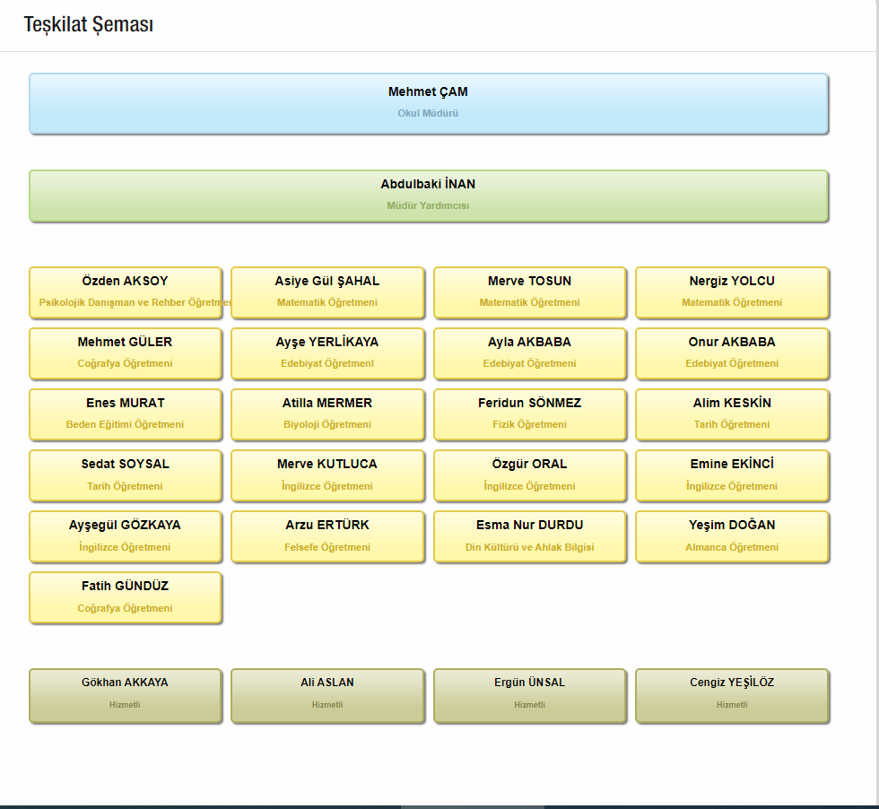

**Tablo 14: Çalışanların Görev Dağılımı**

|  |  |
| --- | --- |
| **Çalışanın Unvanı** | **Görevleri** |
| Okul/Kurum Müdürü | 1. Ders okutur. 2. Kanun, tüzük, yönetmelik, yönerge, program ve emirlere uygun olarak görevlerini yürütür. 3. Okulu düzene koyar, denetler. 4. Okulun amaçlarına uygun olarak yönetilmesinden, değerlendirilmesinden ve geliştirmesinden sorumludur. 5. Okul müdürü, görev tanımında belirtilen diğer görevleri de yapar. |
| Müdür Yardımcısı | 1. Ders okutur. 2. Okulun her türlü eğitim-öğretim, yönetim, öğrenci, personel, tahakkuk, ayniyat, yazışma, sosyal etkinlikler, yatılılık, bursluluk, güvenlik, beslenme, bakım, nöbet, koruma, temizlik, düzen, halkla ilişkiler gibi işleriyle ilgili olarak okul müdürü tarafından verilen görevleri yapar. 3. Müdür yardımcıları, görev tanımında belirtilen diğer görevleri de yapar. |
| Öğretmenler | 1. Öğretmenler, kendilerine verilen sınıfın veya şubenin derslerini, programda belirtilen esaslara göre plânlamak, okutmak, bunlarla ilgili uygulama ve deneyleri yapmak, ders dışında okulun eğitim-öğretim ve yönetim işlerine etkin bir biçimde katılmak ve bu konularda kanun, yönetmelik ve emirlerde belirtilen görevleri yerine getirmekle yükümlüdürler. 2. Okul müdürlüğünce düzenlenen nöbet çizelgesine göre kendi devresinde nöbet tutmaları sağlanır. 3. Resmî Gazete, Tebliğler Dergisi, genelge ve duyurulardan elektronik ortamda yayımlananları Bakanlığın web sayfasından takip eder. 4. Elektronik ortamda yayımlanmayanları ise okur, ilgili yeri imzalar ve uygularlar. 5. Öğretmenler dersleri ile ilgili araç-gereç, laboratuvar ve   işliklerdeki eşyayı, okul kütüphanesindeki kitapları korur ve iyi kullanılmasını sağlarlar. |
| Yardımcı Hizmetler Personeli | 1. Yardımcı hizmetler sınıfı personeli, okul yönetimince yapılacak plânlama ve iş bölümüne göre her türlü yazı ve dosyayı dağıtır ve toplar. 2. Başvuru sahiplerini karşılar ve yol gösterir, hizmet yerlerini temizler. 3. Okula getirilen ve çıkarılan her türlü araç-gereç ve malzeme ile eşyayı taşıma ve yerleştirme işlerini yapmakla yükümlüdürler. 4. Bu görevlerini yaparken okul yöneticilerine ve nöbetçi öğretmene karşı sorumludurlar. |

**Tablo 15: İdari Personelin Hizmet Süresine İlişkin Bilgileri**

|  |  |  |
| --- | --- | --- |
| **Hizmet Süreleri** | **2024 Yıl İtibarıyla** | |
| **Kişi Sayısı** | Oran% |
| 1-4 Yıl | 2 | %100 |
| 5-6 Yıl |  |  |
| 7-10 Yıl |  |  |
| 10…..Üzeri |  |  |

**Tablo 16: Okulda Oluşan Yönetici Sirkülasyonu Oranı**

|  |  |  |  |  |  |  |
| --- | --- | --- | --- | --- | --- | --- |
|  | **Yıl İçerisinde Okul/Kurumdan Ayrılan Yönetici Sayısı** | | | **Yıl İçerisinde Okul/Kurumda Göreve Başlayan Yönetici Sayısı** | | |
| **2021** | **2022** | **2023** | **2021** | **2022** | **2023** |
| **TOPLAM** | 1 | 1 | - | 1 | - | 1 |

**Tablo 17: İdari Personelin Katıldığı Hizmet İçi Programlar:**

|  |  |  |  |
| --- | --- | --- | --- |
|  | **Konulara göre katılım sağlanan hizmet içi eğitim sayısı** | | |
| **Görevi** | **Yönetimle ilgili** | **Kişisel Gelişim** | **Mesleki Gelişim** |
| Müdür | 10 | 7 | 14 |
| Müdür Yardımcıları | 5 | 7 | 5 |
|  |  |  |  |

**Tablo 18: Öğretmenlerin Hizmet Süreleri:**

|  |  |  |  |
| --- | --- | --- | --- |
|  | **Kadın** | **Erkek** | **Toplam** |
|  |  |  |  |
| **Hizmet Süreleri** |  |  |  |
| 1-3 Yıl | - | - | - |
| 4-6 Yıl | 2 | - | 2 |
| 7-10 Yıl | 5 | 6 | 11 |
| 11-15 Yıl | 4 | - | 4 |
| 16-20 | 1 | 2 | 3 |
| 20 ve üzeri | - | 2 | 2 |

**Tablo 19: Kurumda Çalışan Öğretmen Sirkülasyonunun Oranı, Yıl İçerisinde Kurumdan Ayrılan Öğretmen Sayısı**

|  |  |  |  |  |  |  |
| --- | --- | --- | --- | --- | --- | --- |
|  | **Yıl İçerisinde Kurumdan Ayrılan Öğretmen Sayısı** | | | **Yıl İçerisinde Kurumda Göreve Başlayan Öğretmen Sayısı** | | |
| **2021** | **2022** | **2023** | **2021** | **2022** | **2023** |
| TOPLAM | 3 | 3 | 3 | 2 | 5 | 4 |

**Tablo 20: Öğretmenlerin Konulara göre katılım sağlanan hizmet içi eğitim sayısı**

|  |  |  |  |  |  |  |
| --- | --- | --- | --- | --- | --- | --- |
| **Konulara göre katılım sağlanan hizmet içi eğitim sayısı** | | | | | | |
| **Görevi** | **Yönetimle ilgili** | | **Kişisel Gelişim** | | **Mesleki Gelişim** | |
|  | Kadın | Erkek | Kadın | Erkek | Kadın | Erkek |
| Katılan Öğretmen Sayısı | 13 | 9 | 13 | 9 | 13 | 9 |
| Katılmayan Öğretmen Sayısı | - | - | - | - | - | - |

**Tablo 21: Kurumdaki Mevcut Hizmetli/Memur Sayısı:**

|  |  |  |  |  |  |
| --- | --- | --- | --- | --- | --- |
|  |  |  |  | **Eğitim Durumu** | **Hizmet Yılı** |
| **Görevi** | **Erkek** | **Kadın** |
| 1 | Hizmetli | 1 | - | İlkokul | 17 Yıl |
| 2 | Hizmetli | 1 | - | Lise | 27 Yıl |
| 3 | Hizmetli | 1 | - | İlkokul | 33 Yıl |
| 4 | Hizmetli | 1 | - | Lise | 8 Yıl |

**Tablo 22. Okul/kurum Rehberlik Hizmetleri**

|  |  |  |  |  |  |  |  |  |  |
| --- | --- | --- | --- | --- | --- | --- | --- | --- | --- |
| **Mevcut Kapasite** | | | | **Mevcut Kapasite Kullanımı ve Performans** | | | | | |
| Psikolojik Danışman Norm Sayısı | Görev Yapan Psikolojik Danışman Sayısı | İhtiyaç Duyulan Psikolojik Danışman Sayısı | Görüşme Odası Sayısı | Danışmanlık Hizmeti Alan | | | Rehberlik Hizmetleri İle İlgili Düzenlenen Eğitim/Paylaşım Toplantısı vb. Faaliyet Sayısı | | |
| Öğrenci Sayısı | Öğretmen Sayısı | Veli Sayısı | Öğretmenlere Yönelik | Öğrencilere Yönelik | Velilere Yönelik |
|
|
|
|
|
| 1 | 1 | 0 | 1 | 950 | 20 | 81 | 5 | 20 | 5 |

**2.7.3. Teknolojik Düzey**

**Tablo 23. Teknolojik Araç-Gereç Durumu**

|  |  |  |  |  |
| --- | --- | --- | --- | --- |
| **Araç-Gereçler** | **2021** | **2022** | **2023** | **İhtiyaç** |
| Akıllı Tahta Sayısı | 24 | 24 | 24 |  |
| Masaüstü Bilgisayar Sayısı | 5 | 5 | 5 |  |
| Taşınabilir Bilgisayar Sayısı | 1 | 1 | 1 |  |
| Projeksiyon Sayısı | 1 | 1 | - |  |
| TV Sayısı | 1 | 1 | 1 |  |
| Yazıcı Sayısı | 7 | 4 | 3 |  |
| Fotokopi Makinası Sayısı | 1 | 1 | 2 |  |
| İnternet Bağlantı Hızı | Fiber Optik | Fiber Optik | Fiber Optik |  |

**Tablo 24 Fiziki Mekân Durumu**

|  |  |  |  |  |
| --- | --- | --- | --- | --- |
| **Fiziki Mekân** | **Var** | **Yok** | **Adedi** | **İhtiyaç** |
| Öğretmen Çalışma Odası | X |  | 1 |  |
| Ekipman Odası |  | X |  |  |
| Kütüphane | X |  | 1 |  |
| Rehberlik Servisi | X |  | 1 |  |
| Resim Odası |  | X |  |  |
| Müzik Odası |  | X |  |  |
| Çok Amaçlı Salon | X |  | 1 |  |
| Teknoloji ve Tasarım Odası |  | X |  |  |
| Bilgisayar laboratuvarı | X |  | 1 |  |
| Yemekhane | X |  | 1 |  |
| Spor Salonu |  | X |  | X |
| Otopark | X |  | 1 |  |
| Spor Alanları |  | X |  | X |
| Kantin | X |  | 1 |  |
| Fen Bilgisi Laboratuvarı | X |  | 2 |  |
| Atölyeler |  | X |  |  |
| Yardımcı Personel Odası | X |  | 1 |  |
| Arşiv | X |  | 1 |  |
| Harita Odası |  | X |  |  |
| Destek Odası |  | X |  |  |

**2.7.4. Mali Kaynaklar**

**Tablo 25: Kaynak Tablosu**

|  |  |  |  |  |  |
| --- | --- | --- | --- | --- | --- |
| **Kaynaklar** | **2024** | **2025** | **2026** | **2027** | **2028** |
| Genel Bütçe | - | - | - | - | - |
| Okul Aile Birliği | 7.000 | 10.000 | 13.000 | 14.000 | 16.000 |
| Diğer (Okul Kooperatifi) | 30.000 | 35.000 | 40.000 | 45.000 | 50.000 |
| TOPLAM | 37.000 | 45.000 | 53.000 | 59.000 | 66.000 |

**Tablo 26. Harcama Kalemler**

|  |  |
| --- | --- |
| **Harcama Kalemi** | **Çeşitleri** |
| Personel | Sözleşmeli olarak çalışan personelin (sekreter temizlik, güvenlik) ücret, vergi, sigorta vb. giderleri |
| Onarım | Okul/kurum binası ve tesisatlarıyla ilgili her türlü küçük onarım; makine, bilgisayar, yazıcı vb. bakım giderleri |
| Sosyal-sportif faaliyetler | Etkinlikler ile ilgili giderler |
| Temizlik | Temizlik malzemeleri alımı |
| İletişim | Telefon, faks, internet, posta, mesaj giderleri |
| Kırtasiye | Her türlü kırtasiye ve sarf malzemesi giderleri |

**Tablo 27. Gelir-Gider Tablosu**

|  |  |  |  |  |  |  |
| --- | --- | --- | --- | --- | --- | --- |
| **YILLAR** | **2021** | | **2022** | | **2023** | |
| **HARCAMA KALEMLERİ** | **GELİR** | **GİDER** | **GELİR** | **GİDER** | **GELİR** | **GİDER** |
| Temizlik | 549.92723 | 15.569.31 | 913.25658 | 61.489.61 | 33.996.93631 | 32.549.561 |
| Küçük Onarım | - | - | - |
| Bilgisayar Harcamaları | - | - | - |
| Büro Makinaları Harcamaları | - | - | - |
| Telefon | 526.93 | 819.86 | 1.413.59 |
| Sosyal Faaliyetler | - | - | - |
| Kırtasiye | 7.427.92 | 31.906.97 | 33.785.31 |
| GENEL | - | - | - |

Veriler MYS üzerinden alınmıştır**.**

**2.7.5. İstatistiki Veriler:**

* **Öğrenci Sayıları:**

**Tablo 28: Öğrenci Sayıları**

|  |  |  |  |
| --- | --- | --- | --- |
|  | **2024** | **2023** | **2022** |
| Öğrenci Sayısı | 264 | 316 | 378 |
|  |  |  |  |

* **Öğrenci Kursları**

**Tablo 29: Öğrenci Kursları**

|  |  |  |  |
| --- | --- | --- | --- |
|  | **2024** | **2023** | **2022** |
| Kurs Açılan Ders Sayısı | 8 | 8 | 9 |

* **Okulun Akademik Başarısı:**

**Tablo 30: Okulun Akademik Başarısı**

|  |  |  |  |
| --- | --- | --- | --- |
|  | **2024** | **2023** | **2022** |
| Üniversiteye Yerleşen Öğrenci Sayısı | - | 20 | 12 |
| Sınıfı Doğrudan Geçen Öğrenci Sayısı | - | 219 | 370 |
| Sınıf Tekrarı Yapan Öğrenci Sayısı | - | 7 | 8 |
| Takdir | 43 | 21 | 21 |
| Teşekkür | 54 | 44 | 57 |
| Onur Belgesi | 30 | 56 | 38 |

* **Kültürel Faaliyetler ve Katılım Oranı**

**Tablo 31: Kültürel Faaliyetler ve Katılım Oranı**

|  |  |  |  |
| --- | --- | --- | --- |
|  | **2024** | **2023** | **2022** |
| Okul Gezisi | - | Ankara Gezisi | - |
| Katılan Kişi Sayısı | - | 80 | - |

* **Spor Kulübü Faaliyetleri**

**Tablo 32: Spor Kulübü Faaliyetleri**

|  |  |  |  |
| --- | --- | --- | --- |
|  | **2024** | **2023** | **2022** |
| Futbol Turnuvası | 1 | 1 | 1 |
| Voleybol Turnuvası | 1 | 1 | 1 |
| Masa Tenisi Turnuvası | 1 | 1 | 1 |
| Koşu Yarışması | 1 | 1 | 1 |
| Satranç Yarışması | 1 | 1 | 1 |
| Badminton | 1 | 1 | 1 |

* **Okulda Yapılan Sosyal Faaliyetler/ İlçe Kutlamaları**

**Tablo 33: Okulda Yapılan Sosyal Faaliyetler/ İlçe Kutlamaları**

|  |  |  |  |
| --- | --- | --- | --- |
|  | **Kutlanan Program** | **Katılan Öğrenci Sayısı** | **Görev Alan Öğretmen Sayısı** |
| **2024** | 12 Mart (M.A.E) anma programı | 26 | 5 |
| **2023** | 29 Ekim Cumhuriyet Bayramı | 80 | 6 |
| **2022** | Öğretmenler Günü | 30 | 6 |

* **Rehberlik Hizmetleri**

**Tablo 34: Rehberlik Hizmetleri**

|  |  |  |  |  |  |  |
| --- | --- | --- | --- | --- | --- | --- |
|  | **BİREYSEL** | | | | | **GRUP** |
|  | **Bilgi Verme** | | | **Bireyi Tanıma** | **Yöneltme ve İzleme** |  |
| **Gelişimsel ve Önleyici Hizmetler** | **Sosyal Duygusal Gelişim** | **Akademik Gelişim** | **Kariyer Gelişim** |  |  |  |
| **2024** | 325 | 526 | 62 | 48 | 80 | 2436 |
| **2023** | 365 | 399 | 35 | 68 | 5 | 4290 |
| **2022** | 407 | 483 | 46 | 7 | - | 2596 |

* **Kantin/ Yemekhane Hizmetleri**

Kantin, kooperatif şeklinde işletilmektedir. Öğrencilerimizin ihtiyaçlarına uygun ürünler mevcut olup belirli aralıklarla İlçe Tarım Müdürlüğü tarafından denetlenmektedir.

Okul yemekhanesi de 2022-2023 eğitim-öğretim döneminden itibaren okula taşımalı olarak

Gidip gelen öğrencilerimiz için hizmet vermektedir.

* **Isınma Durumu**

Okulumuz 2022-2023 eğitim öğretim döneminden itibaren doğalgazla ısınmakta olup bundan önceki senelerde ise kömür kaloriferi ile ısınmaktaydı.

**2.8. Çevre Analizi (PESTLE**)

**Tablo 35. PESTLE Analiz Tablosu**

|  |  |
| --- | --- |
| Politik- Yasal Etkenler | Ekonomik Etkenler |
| * Kalkınma Planı ve Orta Vadeli Program, * Bakanlık, il ve ilçe stratejik planlarının incelenmesi, * Yasal yükümlülüklerin belirlenmesi, * Oluşturulması gereken kurul ve komisyonlar, * Okul/kurum çevresindeki politik durum. | * Okul/kurumun bulunduğu çevrenin   genel gelir durumu,   * İş kapasitesi, * Okul/kurumun gelirini arttırıcı unsurlar, * Okul/kurumun giderlerini arttıran unsurlar, |
| Sosyokültürel Etkenler | Teknolojik Etkenler |
| * Kariyer beklentileri, * Ailelerin ve öğrencilerin bilinçlenmeleri, * Aile yapısındaki değişmeler (geniş aileden çekirdek aileye geçiş, erken yaşta evlenme vs.), * Nüfus artışı, * Göç, * Nüfusun yaş gruplarına göre dağılımı, * Hayat beklentilerindeki değişimler (Hızlı para kazanma hırsı, lüks yaşama düşkünlük, kırsal alanda kentsel yaşam), * Beslenme alışkanlıkları, * Değerler, mesleki etik kuralları vb. | * Okul/kurumun teknoloji kullanım   durumu   * e- Devlet uygulamaları, * Dijital Platformlar üzerinden uzaktan   eğitim imkânları,   * Okul/kurumun sahip olmadığı   teknolojik araçlar   * Personelin ve öğrencilerin teknoloji   kullanım kapasiteleri,   * Personelin ve öğrencilerin sahip olduğu teknolojik araçlar, * Teknoloji alanındaki gelişmeler * Teknolojinin eğitimde kullanımı |
| Çevresel Etkenler | |

**2.9. GZFT Analizi**

**Güçlü Yönler**

|  |  |
| --- | --- |
| Öğrenciler | Yönlendirilebilir nitelikte, uyumlu, sosyal yönleri güçlüdür. |
| Çalışanlar | Kurumsal iletişim güçlü, yardımlaşma ve dayanışma kuvvetli. |
| Veliler | Genel olarak maddi imkânlarının iyi olması. |
| Bina ve Yerleşke | Merkezi konumda olması. Alanının geniş olması |
| Donanım | FATİH Projesi donanımına sahip olması. |
| Bütçe | Okulun ihtiyaçlarının karşılanması |
| Yönetim Süreçleri | İdare ve öğretmen arasındaki işbirliği |
| İletişim Süreçleri | Öğretmenlerin birbirleri ile olan ilişkileri oldukça güçlüdür. |

**Zayıf Yönler**

|  |  |
| --- | --- |
| Öğrenciler | Hazır bulunuşlukları düşük. |
| Çalışanlar | İlçenin zorunlu hizmet bölgesinde bulunmasından dolayı öğretmen sirkülâsyonu çok fazladır. |
| Veliler | Öğrencileri ile yeteri kadar ilgilenmemektedir. |
| Bina ve Yerleşke | Yeteri kadar temiz değil. |
| Donanım | Güvenlik kameraları eski. |
| Bütçe | Yeterli ödeneğin gelmemesi veya geç gelmesi |
| Yönetim Süreçleri | Evrak yoğunluğunun fazla olması |
| İletişim Süreçleri | İstenilen evrakların tamamlanması için yeterli sürenin verilmemesi |

**Fırsatlar**

|  |  |
| --- | --- |
| Politik | Öğrencilerini eğitimin merkezine koyan bir yaklaşım sergilemektedir. Yeniliklere açık ve gelişim odaklıdır. |
| Ekonomik | Veli profilinin maddi durumlarının iyi olması |
| Sosyolojik | İlçede okullara yardım eden hayırsever vatandaşların olması. |
| Teknolojik | Teknolojik donanımın tam olması |
| Mevzuat-Yasal | Okulumuz MEB politikaları ve MEB 2018-2023 Stratejik planlama faaliyetleri ışığında eğitim öğretim faaliyetlerine devam etmektedir. Öğrencileri risklerden koruyucu politikaları  uygulayarak yasal sorumluluklarını en iyi şekilde yerine getirmek için çalışmaktadır. |
| Ekolojik | Okulumuzun bulunduğu bölgede tarım faaliyetlerinin olması ve Tuz Gölüne yakınlığı  öğrencilerimizin doğayı daha yakından tanımasını sağlamıştır. |

**Tehditler**

|  |  |
| --- | --- |
| Politik | Yasa ve politikalardaki sık sık değişiklikler |
| Ekonomik | Okulumuzun çevresi sürekli göç alan ve göç veren bir bölge olduğu için velilerin okulun maddi  kaynaklarına fazla katkısı olmamaktadır. |
| Sosyolojik | Değişik gelenek ve kültürlerin buluşma noktası olan bölgemizde birçok kişi birbirinin örf, adet ve kültüründen habersiz yaşamasıdır.(göç sebebiyle) Aile bütünlüğünün bozulması. |
| Teknolojik | Günümüz koşullarında öğrencilerin teknolojiye artan bağımlılığı |
| Mevzuat-Yasal | Yasa ve politikalardaki değişiklikler nedeniyle okul kontenjanının belirlenememesi |
| Ekolojik | Tarımsal faaliyetlerden dolayı öğrenci devamsızlığının artması. |

**3. GELECEĞE BAKIŞ**

Okul Müdürlüğümüzün Misyon, vizyon, temel ilke ve değerlerinin oluşturulması kapsamında öğretmenlerimiz, öğrencilerimiz, velilerimiz, çalışanlarımız ve diğer paydaşlarımızdan alınan görüşler, sonucunda stratejik plan hazırlama ekibi tarafından oluşturulan Misyon, Vizyon, Temel Değerler; Okulumuz üst kurulana sunulmuş ve üst kurul tarafından onaylanmıştır.

**3.1. Misyonumuz:**

**Bütün öğrencilerimizi, bu ülkenin Milli Değerleri ile yoğrulmuş, demokrasi bilincine sahip, Atatürk İlke ve İnkılâplarına bağlı, bilimsel çalışmalarla çağdaş uygarlık düzeyine ulaştırmak için, bir üst öğrenime hazırlayan, iyi birey, iyi vatandaş ve iyi insan olarak yetiştirmektir.**

**3.2. Vizyonumuz:**

**Şereflikoçhisar’da eğitimin adresi olmak.**

**3.3. Temel Değerlerimiz:**

Okul çalışanları olarak;

1. Atatürk ilke ve inkılâpları doğrultusunda milli birlik ve beraberliğe önem veren çağdaş öğrenciler yetiştirmeye önem veririz,
2. Eğitimin önemine ve gerekliliğine inanırız.
3. Sevgi, saygı ve hoşgörünün eğitimin temel taşları olduğuna inanırız.
4. Yüksek öğretime öğrenci kazandırmak önceliğimizdir.
5. Görevlerimizi yerine getirirken objektiflik ilkesini uygularız,
6. Tüm ilişkilerde **i**nsana saygı esasını uygular; çalışan ve hizmet alanların beklenti duygu ve düşüncelerine değer veririz,
7. Hizmet verdiklerimizin istek ve beklentileri bizim için önemli ve önceliklidir,
8. Kurumsal ve bireysel gelişmenin “Sürekli Eğitim ve İyileştirme” anlayışının uygulanması sonucu gerçekleşeceğine inanırız ve bu doğrultuda eğitim ve iyileştirme sonuçlarını en etkin şekilde değerlendiririz,
9. Çalışma felsefemiz sürekli gelişme olmaktır.
10. Çalışmalarda etkililik ve verimliliğin ekip çalışmalarıyla sağlanacağı anlayışı kabullenilerek ekip çalışmalarına gereken önemi veririz,
11. Öğrenciler bizim varlık nedenimizdir, bu sebeple eğitimde öğrenciyi merkeze alırız,
12. Kurumda çalışmaların bilimsel veriler doğrultusunda ve mevzuatına uygun olarak gerçekleştirildiğinde başarı sağlanacağına inanırız,
13. Sosyal faaliyetlerde başarı elde etmenin kişilik gelişimine katkı sağladığına inanırız,
14. Eğitime yapılan yatırımı kutsal sayar, her türlü desteği veririz.

**4. AMAÇ, HEDEF VE PERFORMANS GÖSTERGESİ İLE STRATEJİLERİN BELİRLENMESİ**

TEMA I: Eğitim Öğretime Erişim ve Katılım

|  |  |
| --- | --- |
| **Amaç 1** | Öğrencilerin eğitim ve öğretime etkin katılımlarıyla süreci tamamlamalarını sağlamak. |
| **Hedef 1.1** | Öğrencilerin okula erişim, devam ve okulu tamamlama oranları artırılacaktır. |

|  |  |  |  |  |  |  |  |
| --- | --- | --- | --- | --- | --- | --- | --- |
| **Performans Göstergeleri** | **Hedefe Etkisi** | **Başlangıç Değeri** | **2024**  **Hedef** | **2025 Hedef** | **2026 Hedef** | **2027 Hedef** | **2028 Hedef** |
| **PG 1.1.1**  Bir eğitim ve öğretim yılında devamsızlık süresi 20 günden (mazeretli ve mazeretsiz) fazla olan öğrenci oranı (%) | **%25** | **%40** | **%30** | **%30** | **%25** | **%20** | **%15** |
| **PG 1.1.2**  Bir eğitim ve öğretim yılında sınıf tekrar eden öğrenci oranı (%) | **%25** | **%10** | **%9** | **%9** | **%8** | **%7** | **%6** |
| **PG 1.1.3**  Bir eğitim ve öğretim yılında örgün eğitimden ayrılan öğrenci oranı (%) | **%25** | **%5** | **%2** | **%1,5** | **%1** | **%1** | **%1** |
| **PG 1.1.4**  Okula kayıt olanların mezun olma oranı (%) | **%25** | **%90** | **%90** | **%93** | **%95** | **%95** | **%99** |

|  |  |
| --- | --- |
| **Koordinatör**  **Birim** | Okul Müdürü / Müdür Yardımcısı/ Okul  Rehberlik Servisi |
| **Stratejiler** | **S1.** Öğrencilerin devamsızlık nedenleri belirlenecek, öğrenci ve veli iş birliğiyle bu nedenleri ortadan kaldırmaya yönelik çalışmalar yürütülecektir.  **S2**. Öğrencilerin örgün eğitimden ayrılma nedenleri araştırılıp okul kaynaklı nedenlerin ortadan kaldırılmasına yönelik tedbirler alınacaktır.  **S3.** Okula aidiyeti artırmak amacıyla öğrencilerin akademik, sosyal, kültürel, sanatsal ve sportif faaliyetlere katılımı sağlanacaktır.  **S4.** Sınıf tekrarı nedenleri araştırılarak buna yönelik önleyici tedbirler geliştirilecektir |
| **Riskler** | R1. Kayıt bölgesindeki velilerin kayıtla ilgili bilgi eksikliği  R2.Yabancı uyruklu öğrenciler  R3.Mevsimlik tarım işçileri  R4.Adres değişikliğinde nüfus müdürlüğüne bildirilmemesi öğrenciye ulaşılamaması |
| **Maliyet  Tahmini** | 76.864 |
| **Tespitler** | Kayıt bölgesindeki öğrenci velilerinin bilinçlendirilmesi  Velilerde Devam - devamsızlık bilincinin geliştirilmesi  Devamsızlığın önlenmesi adına rehberlik hizmetlerinin geliştirilmesi |
| **İhtiyaçlar** | İletişimde ve uyarılarda taahhütlü mektup kullanılması  Aday kayıttaki öğrencilerin telefon ve adres bilgilerinin bilinmesi |

TEMA I: Eğitim Öğretime Erişim ve Katılım

|  |  |
| --- | --- |
| **Amaç 1** | Öğrencilerin eğitim ve öğretime etkin katılımlarıyla süreci tamamlamalarını sağlamak. |
| **Hedef 1.2** | Öğrencilerin Destekleme ve Yetiştirme Kurslarına katılım oranları arttırılacaktır. |

|  |  |  |  |  |  |  |  |
| --- | --- | --- | --- | --- | --- | --- | --- |
| **Performans Göstergeleri** | **Hedefe Etkisi** | **Başlangıç Değeri** | **2024**  **Hedef** | **2025 Hedef** | **2026 Hedef** | **2027 Hedef** | **2028 Hedef** |
| **PG 1.2.1**  Bir eğitim ve öğretim yılında destekleme ve yetiştirme kurslarına kayıt yaptıran öğrenci oranı (%) | **%25** | **%30** | **%35** | **%40** | **%45** | **%50** | **%55** |
| **PG 1.2.2**  Destekleme ve yetiştirme kurslarındaki toplam ders saatinin 1/5’ine devam etmeyen öğrenci oranı (%) | **%25** | **%5** | **%4** | **%3** | **%3** | **%2** | **%1** |
| **PG 1.2.3**  Açılan Destekleme ve Yetiştirme kursu oranı(%) | **%25** | **%45** | **%50** | **%52** | **%55** | **%57** | **%60** |
| **PG 1.2.4**  Destekleme ve Yetiştirme Kurslarına Sürekli Devam Eden Öğrenci Oranı (%) | **%25** | **%60** | **%65** | **%70** | **%80** | **%90** | **%95** |
| **Koordinatör**  **Birim** | Okul Müdürü / Müdür Yardımcısı/ Okul  Rehberlik Servisi | | | | | | |
| **Stratejiler** | **S1.** Öğrencilerin devamsızlık nedenleri belirlenecek, öğrenci ve veli iş birliğiyle bu nedenleri ortadan kaldırmaya yönelik çalışmalar yürütülecektir.  **S2**. DYK kurslarına devamsızlık nedenleri araştırılarak devamsızlığı azaltacak çalışmalar yapılacaktır.  **S3.** Okula aidiyeti artırmak amacıyla öğrencilerin akademik, sosyal, kültürel, sanatsal ve sportif faaliyetlere katılımı sağlanacaktır.  **S4.** Tam öğrenme modeli benimsenip öğrenme eksiklikleri ve kayıpları olan öğrencilere yönelik bireysel çalışmalar yapılacaktır | | | | | | |
| **Riskler** | R1. Kayıt bölgesindeki velilerin kayıtla ilgili bilgi eksikliği  R2.Yabancı uyruklu öğrenciler  R3.Mevsimlik tarım işçileri  R4.Adres değişikliğinde nüfus müdürlüğüne bildirilmemesi, öğrenciye ulaşılamaması | | | | | | |
| **Maliyet  Tahmini** | 76.864 | | | | | | |
| **Tespitler** | Kayıt bölgesindeki öğrenci velilerinin bilinçlendirilmesi  Velilerde Devam - devamsızlık bilincinin geliştirilmesi  Devamsızlığın önlenmesi adına rehberlik hizmetlerinin geliştirilmesi | | | | | | |
| **İhtiyaçlar** | İletişimde ve uyarılarda taahhütlü mektup kullanılması  Aday kayıttaki öğrencilerin telefon ve adres bilgilerinin bilinmesi | | | | | | |

TEMA II: Eğitim ve Öğretimde Kalite

|  |  |
| --- | --- |
| **Amaç 2** | Öğrencileri ilgi, yetenek ve akademik becerileri doğrultusunda üst öğretime hazırlanması, yaratıcı, yenilikçi, girişimci, üretken, medeniyet ve kalkınmaya destek veren, ekonomiye değer katan bireyler olarak yetiştirilmesi sağlanacaktır. |
| **Hedef 2.1** | Öğrencilerin ilgi, beceri ve yetenekler geliştirilerek üst öğrenime yerleşen öğrenci oranını artırmak |

|  |  |  |  |  |  |  |  |
| --- | --- | --- | --- | --- | --- | --- | --- |
| **Performans Göstergeleri** | **Hedefe Etkisi** | **Başlangıç Değeri** | **2024**  **Hedef** | **2025 Hedef** | **2026 Hedef** | **2027 Hedef** | **2028 Hedef** |
| **PG 2.1.1**  Bir üst öğrenime yerleşen öğrenci oranı (%) | **%25** | **%25** | **%30** | **%32** | **%35** | **%37** | **%40** |
| **PG 2.1.2**  Ön lisans programlarına yerleşen öğrenci oranı  (%) | **%25** | **%30** | **%32** | **%45** | **%47** | **%50** | **%52** |
| **PG 2.1.3**  Kariyer rehberliği faaliyetlerine katılan dair ulaşılan öğrenci sayısı | **%25** | **%70** | **%75** | **%80** | **%85** | **%90** | **%95** |
| **PG 2.1.4**  Tercih danışmanlığı faaliyetlerinde yararlanan öğrenci sayısı | **%25** | **%60** | **%65** | **%70** | **%75** | **%80** | **%85** |
| **Koordinatör**  **Birim** | Okul Rehberlik Servisi | | | | | | |
| **Stratejiler** | **S1**. Destekleme ve yetiştirme kurslarıyla öğrencilerin genel derslerdeki yeterlilikleri artırılacaktır.  S2. Öğrencilere yönelik bakanlığın hazırlamış olduğu dijital platformlar aracılığı ile yüz yüze eğitime destek olmak üzere uzaktan eğitim imkânları oluşturulacaktır.  **S3.** Öğrencileri ilgi, yetenek ve ihtiyaçları doğrultusunda bir üst öğrenim programına hazırlayacak mesleki ve eğitsel rehberlik faaliyetleri yürütülecektir.  **S4.** Üniversitelerle iş birliği yaparak öğrencilerimizin yükseköğretimi tanımalarını, üniversitelerin imkanlarından yararlanabilmeleri artırılması sağlanacaktır.  **S5.** Kariyer rehberliği kapsamında yapılan faaliyet (panel, mezun buluşmaları, lisans programları tanıtımları vb) sayıları artırılacaktır. | | | | | | |
| **Riskler** | R1. Öğrenci katılımının az oluşu. | | | | | | |
| **Maliyet  Tahmini** | 38.432 | | | | | | |
| **Tespitler** | DYK ile ilgili öğrenci ve velilerin bilinçlendirilmesi.  İlçedeki Üniversite ile bağlantıya geçilmesi | | | | | | |
| **İhtiyaçlar** | Öğrenci ve velilerin iletişim numaralarının bilinmesi | | | | | | |

TEMA II: Eğitim ve Öğretimde Kalite

|  |  |
| --- | --- |
| **Amaç 2** | Öğrencileri ilgi, yetenek ve akademik becerileri doğrultusunda üst öğretime hazırlanması, yaratıcı, yenilikçi, girişimci, üretken, medeniyet ve kalkınmaya destek veren, ekonomiye değer katan bireyler olarak yetiştirilmesi sağlanacaktır. |
| **Hedef 2.2** | Öğrencilerin akademik başarısının arttırılması ve yaşam becerilerinin geliştirilmesi için rehberlik faaliyetleri güçlendirilecektir. |

|  |  |  |  |  |  |  |  |
| --- | --- | --- | --- | --- | --- | --- | --- |
| **Performans Göstergeleri** | **Hedefe Etkisi** | **Başlangıç Değeri** | **2024**  **Hedef** | **2025 Hedef** | **2026 Hedef** | **2027 Hedef** | **2028 Hedef** |
| **PG 2.2.1**  Öğrenci görüşmeleri oranı | **%25** | **%8** | **%12** | **%13** | **%15** | **%18** | **%20** |
| **PG 2.2.2**  Veli görüşmeleri oranı | **%25** | **%30** | **%35** | **%40** | **%40** | **%45** | **%50** |
| **PG 2.2.3**  Öğretmen görüşmeleri sayısı | **%25** | **%55** | **%60** | **%60** | **%65** | **%70** | **%75** |
| **PG 2.2.4**  Düzenlenen etkinlik oranı | **%25** | **%65** | **%70** | **%75** | **%80** | **%85** | **%90** |
| **Koordinatör**  **Birim** | Okul Rehberlik Servisi | | | | | | |
| **Stratejiler** | **S1.** Eğitsel/kişisel rehberlik çalışmaları kapsamında öğrencilerin eksikleri ihtiyaçları tespit edilerek bu ihtiyaçların giderilmesi için birey/grup bazlı planlamaların yapılması sağlanacaktır.  **S2.** Sınıf rehber öğretmen ve okul rehber öğretmen arasındaki çalışma iş birliği güçlendirilerek sağlıklı ruh yapısına sahip, kendisini keşfetmeyi öğrenmiş mutlu bireyler yetiştirmeyi sağlamak amacıyla etkinlikler/uygulamalar gerçekleştirilecektir.  **S3.** Rehberlik faaliyetlerinin kapsamı ve önemi ile ilgili öğretmenlere yönelik farkındalık çalışmaları yürütülecektir.  **S4.** Öğrencilerin yaş dönem özellikleri, bu dönemde karşılaşılabilecek sorunlar ve bu sorunlarla baş etme, öğrenci‐veli sağlıklı iletişim kurma yöntemleriyle ilgili velilere yönelik etkinlikler düzenlenecektir. | | | | | | |
| **Riskler** | R1. Devamsızlık yapan öğrenciye ulaşılamaması | | | | | | |
| **Maliyet  Tahmini** | 38.432 | | | | | | |
| **Tespitler** | Öğrencilerin devam devamsızlıklarının kontrol edilmeli  Rehberlik Servisi tarafından yapılacak çalışmaların çeşitliliği | | | | | | |
| **İhtiyaçlar** | Yapılacak çalışmalara öğrenci, öğretmen ve veli katılımlarının artması | | | | | | |

TEMA III: Kurumsal Kapasite

|  |  |
| --- | --- |
| **Amaç 3** | Okulun amaçlarına ulaşmasını sağlayacak kurumsal imkân ve yetkinlikler verimli ve sürdürülebilir bir şekilde geliştirilecektir. |
| **Hedef 3.1** | İklim değişikliğinin olumsuz etkilerini azaltmak ve çevresel sürdürülebilirliği sağlamak için tasarruf tedbirleri kapsamında enerji verimliliği artırılacaktır. |

|  |  |  |  |  |  |  |  |
| --- | --- | --- | --- | --- | --- | --- | --- |
| **Performans Göstergeleri** | **Hedefe Etkisi** | **Başlangıç Değeri** | **2024**  **Hedef** | **2025 Hedef** | **2026 Hedef** | **2027 Hedef** | **2028 Hedef** |
| **PG 3.1.1**  Elektrik tüketimi oranı | %30 | %40 | %33 | %30 | %27 | %25 | %23 |
| **PG 3.2.2**  Su tüketim oranı | %30 | %40 | %33 | %30 | %27 | %25 | %23 |
| **PG 3.2.3**  Doğalgaz/akaryakıt/kömür tüketim oranı | %40 | %50 | %47 | %45 | %43 | %40 | %37 |
| **Koordinatör**  **Birim** | Okul Müdürü/ Okul Müdür Yardımcısı | | | | | | |
| **Stratejiler** | **S1.** Okul elektrik, su ve yakıt tüketimi miktar ve tutar olarak izlenerek tüketimi artıran unsurlar araştırılacak ve verimliliği artıracak tedbirler alınacaktır.  **S2.** Tasarruf tedbirleri kapsamında enerji verimliliği ile ilgili farkındalık çalışmaları yapılacaktır.  **S3.** Enerji tasarrufunun sağlanması için atölye ve laboratuvarlarda tedbir alınmasına yönelik çalışmalar yapılacaktır.  **S4.** Temiz ve sürdürülebilir enerji kaynaklarından daha fazla yararlanmak için çalışmalar yapılacaktır. | | | | | | |
| **Riskler** | Atölye ve laboratuvarlarda kullanılan elektrik ve su tüketim miktarının yüksek oluşu  Okulda kullanılan elektrik, su ve yakıt tüketiminin miktarının kontrol edilememesi. | | | | | | |
| **Maliyet  Tahmini** | 51.242 | | | | | | |
| **Tespitler** | Elektrik, su ve doğalgaz kullanımının kontrolsüz olması enerji kullanımının fazla olmasına neden oluyor. | | | | | | |
| **İhtiyaçlar** | Okul elektrik, su ve yakıt tüketiminde verimliliği artıracak tedbirler alınmalı  Temiz ve sürdürülebilir enerji kaynaklarından daha fazla yararlanmak için çalışmalar yapılmalı | | | | | | |

TEMA III: Kurumsal Kapasite

|  |  |
| --- | --- |
| **Amaç 3** | Okulun amaçlarına ulaşmasını sağlayacak kurumsal imkân ve yetkinlikler verimli ve sürdürülebilir bir şekilde geliştirilecektir. |
| **Hedef 3.2** | Eğitim ve öğretimin sağlıklı ve güvenli bir ortamda gerçekleştirilmesi için okul sağlığı ve güvenliği geliştirilecektir. |

|  |  |  |  |  |  |  |  |
| --- | --- | --- | --- | --- | --- | --- | --- |
| **Performans Göstergeleri** | **Hedefe Etkisi** | **Başlangıç Değeri** | **2024**  **Hedef** | **2025 Hedef** | **2026 Hedef** | **2027 Hedef** | **2028 Hedef** |
| **PG 2.2.1**  Okulda yaşanan kaza oranı | **%25** | **%10** | **%9** | **%8** | **%7** | **%6** | **%5** |
| **PG 2.2.2**  Bağımlılıkla mücadele ile ilgili konularda eğitim alan öğrenci oranı | **%25** | **%65** | **%70** | **%75** | **%80** | **%85** | **%90** |
| **PG 2.2.3**  Disiplin kuruluna sevk edilen olay oranı | **%25** | **%20** | **%18** | **%15** | **%12** | **%10** | **%7** |
| **PG 2.2.4**  Afet ve acil durum tatbikat oranı | **%25** | **%60** | **%65** | **%70** | **%75** | **%80** | **%90** |
| **Koordinatör**  **Birim** | Okul Müdürü/ Okul Müdür Yardımcısı  Okul Rehberlik Servisi  Öğretmenler | | | | | | |
| **Stratejiler** | S1. Öğrenci, öğretmen ve velilerde farkındalık oluşturmak için bağımlılıkla mücadele, akran zorbalığı, siber zorbalık, sağlıklı beslenme ve obezite, hijyen, bulaşıcı hastalıklar ve gıda güvenliği gibi konularda alan uzmanları ile iş birliğinde eğitimler düzenlenecektir.  S2. Afet ve acil durum tatbikatları düzenlenecektir.  S3. Okulda yaşanan disiplin olaylarının nedeni rehber öğretmen koordinasyonunda sınıf rehber öğretmeni ve öğrencilerin diğer öğretmenleriyle iş birliğinde tespit edilerek bu konuda çalışmalar yapılarak öğrencilerin ve velilerin farkındalıkları artırılacaktır.  S4. Doğa, insan ve teknoloji kaynaklı (deprem, sel, heyelan, yangın, çığ ve salgın hastalıklar vd.) konularında alan uzmanları ile iş birliğinde öğretmen, öğrenci ve velilere farkındalık eğitimleri verilecektir. | | | | | | |
| **Riskler** | Riskli öğrencilerin tespit edilmesi  Yapılacak tatbikatların risk taşıması | | | | | | |
| **Maliyet  Tahmini** | 51.242 | | | | | | |
| **Tespitler** | Bağımlı olan öğrencilerin varlığı diğer öğrenciler açısından riskli bir durum oluşturuyor. | | | | | | |
| **İhtiyaçlar** | Bağımlılık konusundaki bilgilendirici çalışmaların öğrenci, öğretmen, veli düzeylerinde gerçekleştirilmesi  Rehberlik çalışmalarıyla disiplin olaylarının azaltılması | | | | | | |

**4.5 Maliyetlendirme:**

**Tablo 36: Maliyetlendirme Tablosu**

|  |  |  |  |  |  |  |
| --- | --- | --- | --- | --- | --- | --- |
| **Kaynak Tablosu** | **2024** | **2025** | **2026** | **2027** | **2028** | **Toplam Maliyet** |
| Okul aile Birlikleri | 7.000 | 10.000 | 13.000 | 14.000 | 16.000 | 60.000 |
| **TOPLAM** | 7.000 | 10.000 | 13.000 | 14.000 | 16.000 | 60.000 |

**5. İZLEME VE DEĞERLENDİRME**

Okulumuz stratejik planı uygulanmaya başladığı andan itibaren izleme ve değerlendirme faaliyetleri de başlayacaktır. Bunun için Stratejik Plan İzleme ve Değerlendirme ekibi kurulacaktır. Ekibin görevi; stratejik planda yer alan amaç ve hedeflere ulaşmak için yapılan çalışmaları izlemek ve değerlendirmek, zamanında etkin bir şekilde yürütülmesini sağlamak olacaktır. İzleme ve değerlendirme, planda belirtilen performans göstergeleri dikkate alınarak yapılacaktır. Stratejik amaç ve hedeflerin uygulanmasından sorumlu kişi/ekipler sene sonunda, yürüttükleri faaliyet ve projelerle ilgili raporları hazırlayarak İzleme ve Değerlendirme Ekibine teslim edecektir. İzleme ve Değerlendirme Ekibi, sorumlulardan gelen performans değerlendirmelerini yaparak, performans göstergelerinin ölçümü ve değerlendirilmesini, Stratejik Planda belirlenen amaç ve hedeflere uygunluğunu rapor halinde okul müdürlüğüne teslim edecek ve okul müdürünün başkanlığında ekiplerle değerlendirme toplantısı yapılacaktır.

**6. TABLO/ŞEKİL/GRAFİKLER/EKLER:**

**Tablo 1.** Okulun Künyesi

**Tablo 2.** Strateji Geliştirme Kurulu ve Stratejik Plan Ekibi Tablosu

**Tablo 3.** Yasal Yükümlülükler ve Mevzuat Analizi

**Tablo 4.** Üst Politika Belgeleri Analizi

**Tablo 5.** Faaliyet Alanlar/ Ürün ve Hizmetler Tablosu

**Tablo 6.** Öğrenci Sayıları

**Tablo 7.** Akademik Başarı Verileri

**Tablo 8.** Öğrenme Stilleri Anketi Sonuçları

**Tablo 9.** Okul Disiplinini Etkileyen Faktörler Anketi Sonuçları

**Tablo 10.** Devam- Devamsızlık Verileri

**Tablo 11.** İnsan Kaynakları Verileri

**Tablo 12.** Akademik Başarı Verileri

**Tablo 13.** Sosyal-Kültürel-Bilimsel ve sportif Başarı Verileri

**Tablo 14.** Çalışanların Görev Dağılımı

**Tablo 15.** İdari Personelin Hizmet Süresine İlişkin Bilgileri

**Tablo 16.** Okulda Oluşan Yönetici Sirkülasyonu Oranı

**Tablo 17.** İdari Personelin Katıldığı Hizmet İçi Programlar

**Tablo 18.** Öğretmenlerin Hizmet Süreleri

**Tablo 19.** Kurumda Çalışan Öğretmen Sirkülasyonunun Oranı, Yıl İçerisinde Kurumdan Ayrılan Öğretmen Sayısı

**Tablo 20.** Öğretmenlerin Konulara göre katılım sağlanan hizmet içi eğitim sayısı

**Tablo 21.** Kurumdaki Mevcut Hizmetli/Memur Sayısı

**Tablo 22.** Okul/kurum Rehberlik Hizmetleri

**Tablo 23.** Teknolojik Araç-Gereç Durumu

**Tablo 24.** Fiziki Mekân Durumu

**Tablo 25.** Kaynak Tablosu

**Tablo 26.** Harcama Kalemler

**Tablo 27.** Gelir-Gider Tablosu

**Tablo 28.** Öğrenci Sayıları

**Tablo 29.** Öğrenci Kursları

**Tablo 30.** Okulun Akademik Başarısı

**Tablo 31.** Kültürel Faaliyetler ve Katılım Oranı

**Tablo 32.** Spor Kulübü Faaliyetleri

**Tablo 33.** Okulda Yapılan Sosyal Faaliyetler/ İlçe Kutlamaları

**Tablo 34.** Rehberlik Hizmetleri

**Tablo 35.** PESTLE Analiz Tablosu

**Tablo 36.** Maliyetlendirme Tablosu

**Ek 1:** Paydaş sınıflandırma Matrisi

**Ek 2:** Paydaş Önceliklendirme Matrisi

**Ek 3:** Yararlanıcı Ürün/ Hizmet Matrisi